FIORENZO MUSSI

STORIA DELLA TRASVOLATA ATLANTICA
EFFETTUATA IL 30 AGOSTO 1999 DA UN PROTOTIPO DELL’ELICOTTERO EH 101

QUESTA STORIA E’STATA SCRITTA PER COMMEMORARE IL VENTICINQUESIMO ANNIVERSARIO DELLA SUA EFFETTUAZIONE

STORIA DELLA TRASVOLATA (COME L’HA VISSUTA FIORENZO MUSSI) RACCONTATA 25 ANNI DOPO.
Voglio fare una premessa a questo racconto che ho scritto e che riguarda i giorni nei quali ho effettuato il viaggio dalla Scozia al Canada, viaggio effettuato in volo con un elicottero EH 101, precisamente il prototipo PP9, con altri sette Compagni di viaggio. Appunto perché eravamo in otto a condividere la stessa esperienza, questo racconto non è, e non può essere, il racconto del viaggio, è uno degli otto capitoli che lo possono descrivere. Ognuno dei componenti dell’equipaggio ha vissuto il viaggio in modo personale, con le sue sensazioni, i suoi pensieri, le sue valutazioni di eventi e fatti successi. Quello che io racconto è, di conseguenza, il mio viaggio, quello che ho nei miei ricordi. Avevamo deciso di compiere questo viaggio il 30 agosto del 1999. La data era stata fissata secondo varie analisi fatte sulle statistiche meteorologiche basate sugli anni precedenti. I risultati ci davano buone possibilità di avere condizioni metereologiche favorevoli nei tre giorni che prevedevamo di viaggio fino a Gander, considerando anche le limitazioni imposteci dalla configurazione dell’elicottero. Questo scritto è stato fatto per celebrare il venticinquesimo anniversario della nostra trasvolata.
Lo scopo ufficiale di questa missione era quello di presentare un EH 101, del tutto simile al modello Cormorant, configurato per le missioni SAR dell’Esercito Canadese, al salone Aeronautico di Shearwater, l’aeroporto militare di Halifax (Nuova Scozia), nel periodo 9-12 settembre. Il contratto per il SAR era già in essere, nel 2000 avremmo consegnato le prime macchine, speravamo di aggiudicarci anche quello per la versione imbarcata della Marina Canadese. Per quest’ultimo contratto avevamo come avversario, nascosta nell’ombra del suo lobbismo, la Sikorsky con il nuovo progetto S 92, una macchina che aveva caratteristiche presentate solo sulla carta, non aveva ancora dimostrato di poter volare le missioni richieste. Conseguentemente, la trasvolata del nostro elicottero e la sua presentazione operativa in Canada, voleva anche dimostrare, non sole le sue capacità operative, ma anche la sua affidabilità e qualità di volo, per mettere gli scettici, ovviamente pilotati dalla Sikorsky, davanti a evidenze concrete.
La pianificazione era stata completata e approvata, il percorso, il numero di tratte e le relative tappe intermedie, dove fare carburante e dove sostare per la notte, tutto era stato deciso. La composizione dell’equipaggio, di cui io facevo parte, era composto da otto persone. Il viaggio aveva avuto anche il suo nome ufficiale, con tanto di manifesto propagandistico, il nome era “MISSION CORMORANT”. Cormorant era il nome ufficiale del modello EH 101, nella configurazione SAR canadese, che avrebbe sostituito il loro Labrador, che era un modello CH 46 configurato per le missioni SAR.
Io ero arrivato ad Aberdeen la sera del 29 agosto provenendo proprio dal Canada, da Montreal per l’esattezza, dove stavo coordinando la riconfigurazione del PP7 per le prove in situazioni di ghiaccio, prove che sarebbero iniziate il 15 novembre presso la base di Shearwater ad Halifax. Come previsto dalle regole che ci eravamo dati, il mio bagaglio era ridotto al minimo, prevedendo solo cinque giorni di assenza, prima di rientrare a Montreal. Jerry, insieme al personale IFOP (Intensive Fligth Operatios Programme), aveva già provveduto a tutto l’equipaggiamento necessario per la sicurezza dell’operazione.
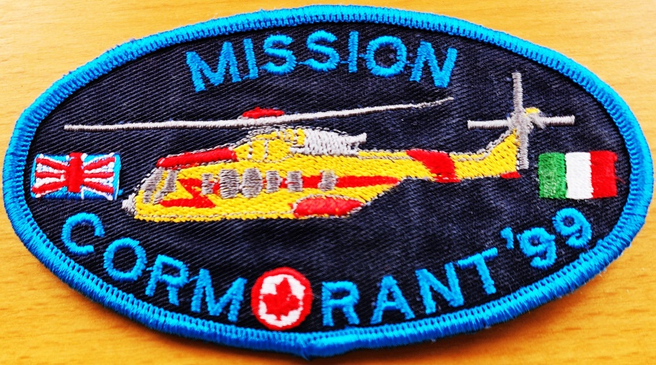
Badge della trasvolata.

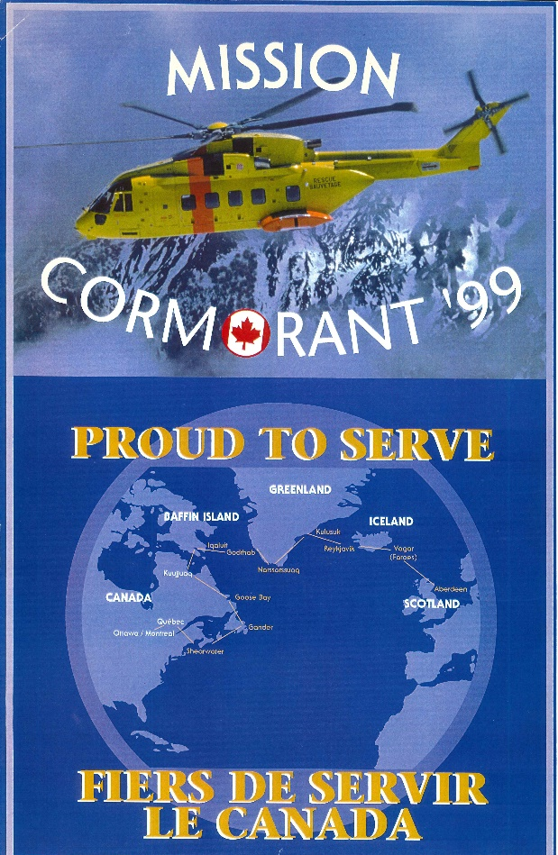
Manifesto della missione.
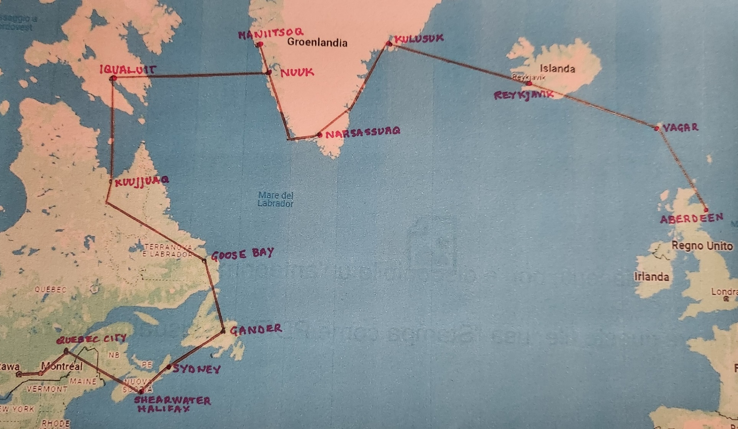
Percorso effettuato durante la trasvolata. Il tratto tra Nuuk e Maniitsoq è stato percorso due volte (andata e ritorno).

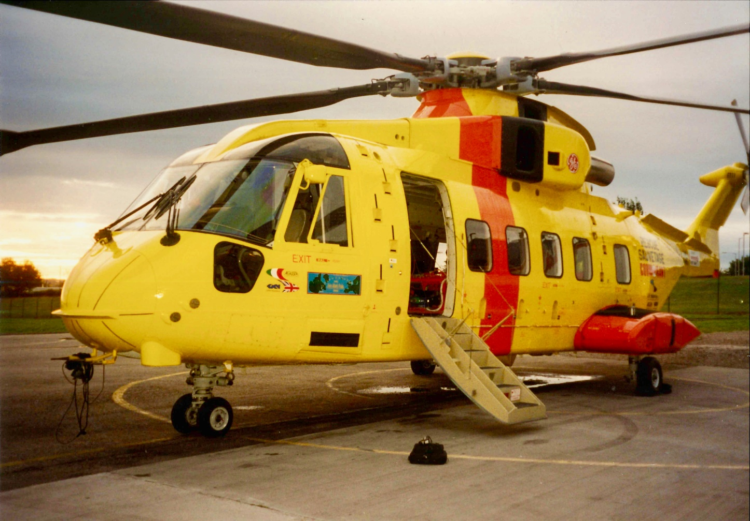
FOTO 1) 30 agosto 1999. PP9 pronto per partire da Aberdeen. Mi ero già equipaggiato con indumenti e dotazioni richiesti dal volo che stavamo per compiere. In attesa che tutti fossero pronti, guardavo l’elicottero e pensavo a come tutto era cominciato, quando era cominciato. Chi aveva avuto l’idea di compiere una simile impresa, quando e in che circostanza era nata questa idea. Mi ricordavo che ne avevamo parlato con Jerry a Brindisi, con Giacomo in EHI. Quali erano i motivi che giustificavano una tale azione da parte nostra, perché il PP9 era la macchina adatta. Cosa ci aspettavamo da tutto questo. E ora eravamo pronti per partire, all’alba del 30 agosto 1999, un po’ eccitati dall’idea, ma neanche troppo, con la sola ansia di essere pronti all’ora esatta che era stata assegnata al nostro slot di decollo, era estremamente importante rispettarlo al secondo. Se non ci fossimo infilati, alle 7.30 in punto, nel posto assegnatoci nella fila di elicotteri che si muoveva da ormai più di un’ora verso la pista di decollo, avremmo dovuto aspettare almeno due ore per accodarci, un tale ritardo avrebbe potuto far saltare tutto il nostro piano di volo. Ma in realtà io ero lì, pronto a partire, perché il PP9 era uno dei miei elicotteri, e lasciarlo andare senza di me sarebbe stato come un tradimento da parte mia.

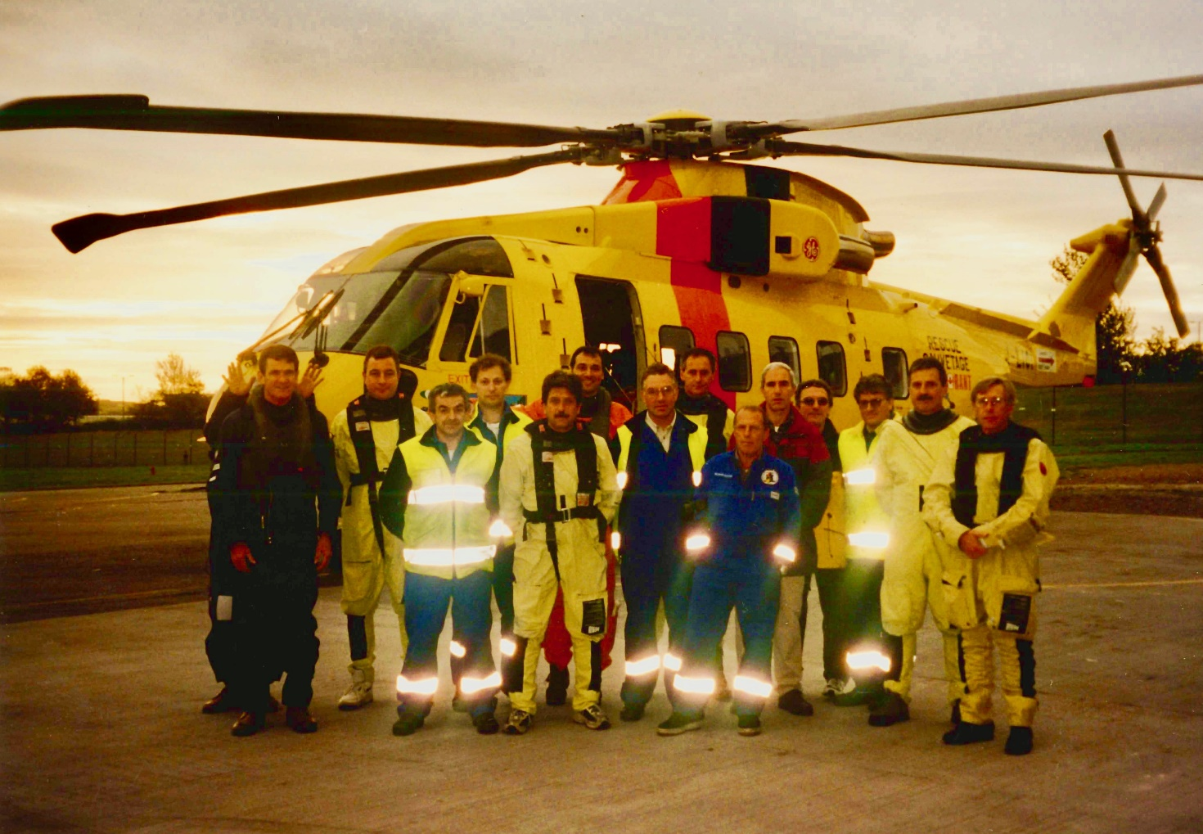
Foto 2) Foto del gruppo. Il secondo pilota Tim Noble si è nascosto dietro Jerry Tracy.

FOTO 2) Il Gruppo. Ormai l’ora del decollo è vicina, siamo tutti pronti nel nostro equipaggiamento richiesto per i voli sul Mare del Nord. È d’obbligo la foto di gruppo dell’equipaggio che è composto da: Jerry Tracy(+), comandante dell’elicottero (quando era in moto); Tim Noble, secondo pilota; Claudio Stefanelli, flight engineer; Paolo Garlaschelli, capo della squadra di manutenzione italiano; Angelo Zorzella(+) e Sergio Tosi(+) addetti alla manutenzione meccanica; Angelo Sansottera(+), addetto alla manutenzione eletto-avionica; e me, Fiorenzo Mussi, Direttore del maturity, a me è stata anche assegnata la responsabilità dell’airwortiness su delega dei due Direttori Tecnici di Agusta e Westland, solo per la durata della missione, valeva solo se avessimo avuto inconvenienti durante il viaggio, ma io avevo la certezza che non ne avremmo avuti. Gli altri che sono presenti nella foto sono i rimanenti manutentori del PP9 che ci avrebbero in seguito raggiunto in Canada, ad Halifax in Nuova Scozia. Quattro nomi dell’equipaggio sono contrassegnati da (+), questo contrassegno indica purtroppo che hanno lasciato il nostro gruppo prematuramente. È a loro e alla loro memoria che questo scritto viene dedicato.
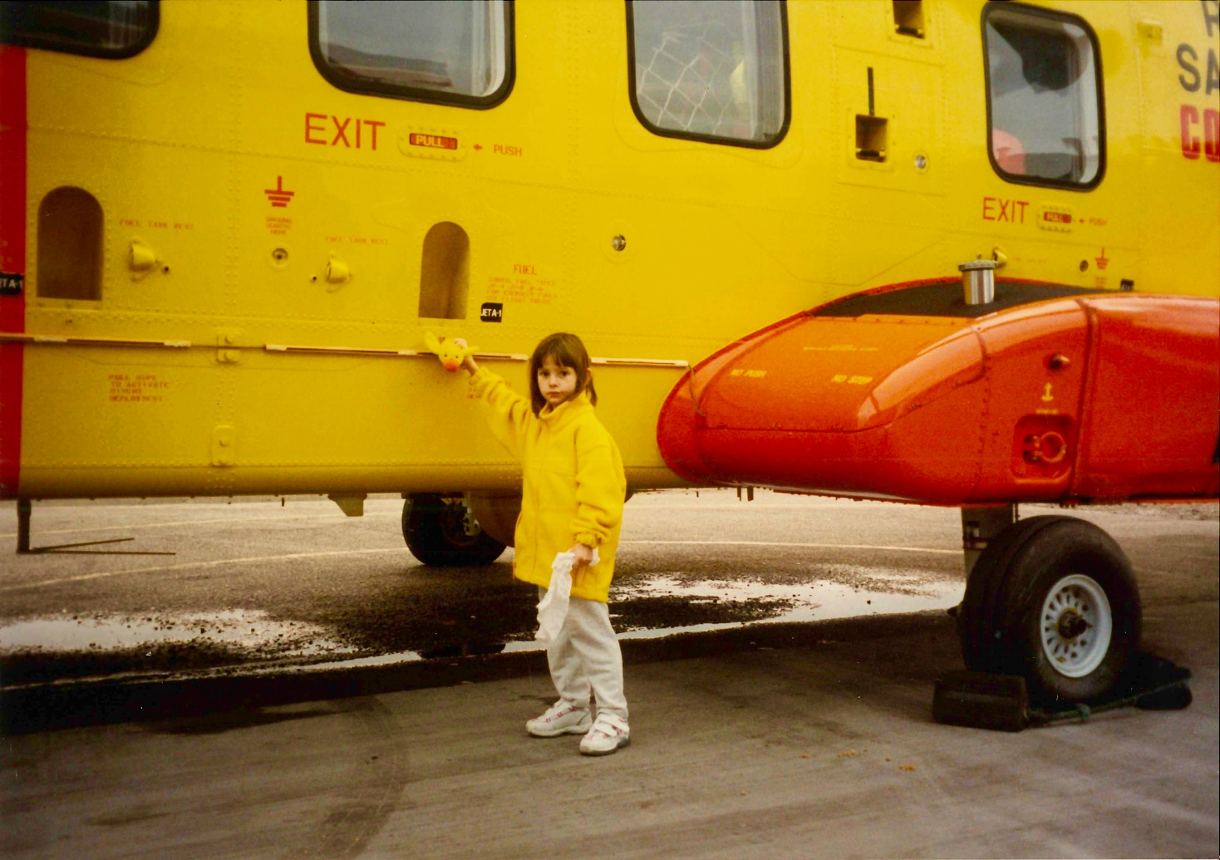
Foto 3) La figlia di Paolo Garlaschelli, Antonia, saluta il PP9.

FOTO 3) Antonia. Antonia, la figlia di Paolo Garlaschelli, con la sua felpa gialla e il suo papero di pelouche giallo e arancione, saluta il nostro elicottero, è un augurio di miglior fortuna per lui e per il viaggio che sta per compiere. Antonia era nata il 23 Marzo del 1994 a Oxford, poco tempo dopo c’era stato l’avvio del progetto di Reliability, Manteinability and Maturity, l’attività della quale ero stato nominato direttore, suo padre Paolo era il coordinatore delle attività, per la parte italiana, del programma IFOP, per cui Antonia crescendo e seguendo il padre, aveva visto i primi tre anni di maturity a Brindisi e ora era in Scozia a seguirne le conclusioni, essendo di madre inglese e padre italiano, rappresentava la perfetta sintesi del nostro programma. Era, in pratica, la nostra mascotte e il suo saluto era anche un augurio per noi dell’equipaggio. Torniamo al PP9, quando, a Brindisi, venne riverniciato con quei colori, il nostro elicottero venne soprannominato “il Papero”, ora il nostro papero deve dimostrare di essere cresciuto, di essere diventato un’anitra adulta e pronta per fare la sua prima migrazione.

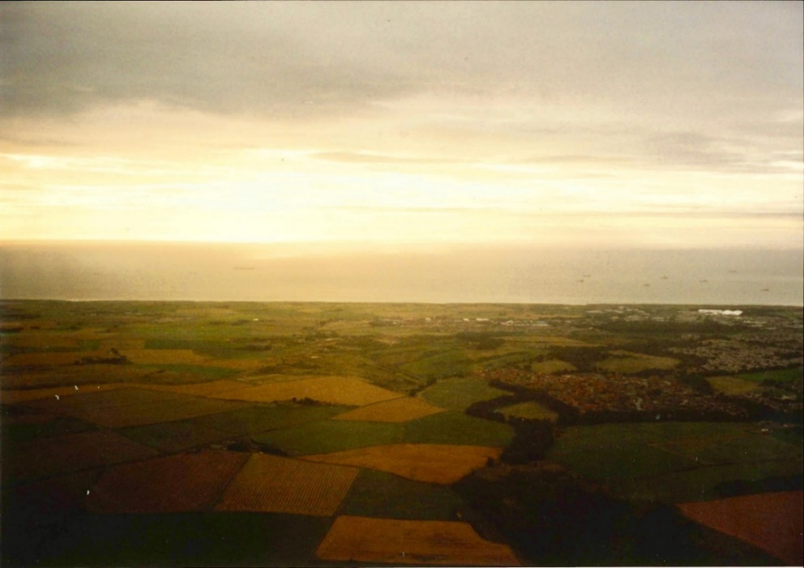
Foto 4) Decollati da Aberdeen, si sta volando verso nord.

FOTO 4) Il viaggio ha inizio. Finalmente siamo decollati, in perfetto orario. Stiamo sorvolando la costa est della Scozia, risalendo verso nord, la prua è diretta verso Vagar, nelle isole Faroer dove faremo la prima tappa della prima tratta, che è prevista in tre tappe con l’arrivo e la sosta per la notte in Groenlandia e precisamente a Kulusuk. Quindi oggi, con la prima tratta, prevediamo di fare la parte più importante della nostra trasvolata: l’attraversamento dell’Oceano Atlantico. La prua è diretta a nord. Il percorso del nostro viaggio è diviso in tre tratte, da Aberdeen sino a Gander. Ogni tratta è divisa in tre tappe la cui lunghezza non deve superare le tre ore e mezza di volo, tutte volate ad una velocità di 150 nodi, sono ammessi rallentamenti solo per il decollo e l’atterraggio. Sin dall’inizio della pianificazione del viaggio, avevo sempre espresso il mio parere negativo su questa scelta, ritenendo che la velocità ottimale avrebbe dovuto essere 120 nodi, ma Jerry su questo era irremovibile, e, come si sa, chi comanda, quando si vola, è il Pilot in Command. Le tre ore e trenta di volo erano determinate dalla capienza totale dei quattro serbatoi di carburante della configurazione del prototipo, la baia del quinto serbatoio era occupata dalla strumentazione necessaria alla conduzione delle prove del programma IFOP.

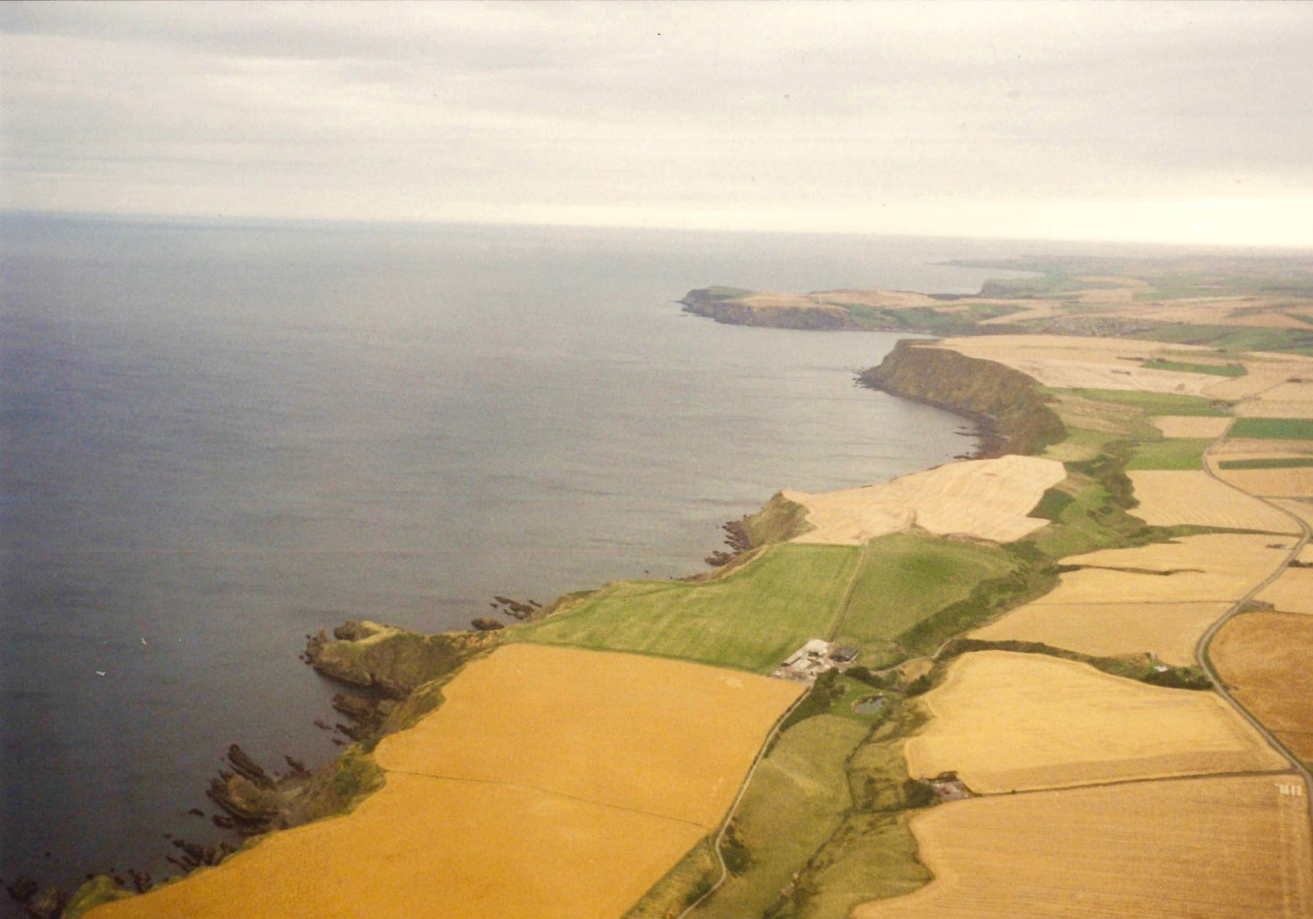
Foto 5) L’ultimo lembo di Scozia scorre sotto l’elicottero.

FOTO 5) Abbandoniamo la terraferma. Sorvoliamo l’ultimo lembo di Scozia e abbandoniamo la terraferma del Vecchio Continente, in realtà abbandoniamo un’isola del Vecchio Continente per andare su altre isole del Vecchio Continente. Comunque, è un’emozione molto grande, Lasciamo quella che è una familiare casa sicura per andare a cercare delle piccole isole sperdute nell’immensità dell’oceano. Mi metto a pensare ai primi navigatori che cominciarono a spingersi lontano dalle coste, senza alcun ausilio che li aiutasse a dirigersi verso una meta o addirittura senza una meta, certamente avevano una grande fiducia in loro stessi. Noi, invece abbiamo una grande fiducia nei nostri strumenti: Tim ha digitato dei numeri e schiacciato alcuni pulsanti di una tastiera e il nostro elicottero sta volando verso Vagar. Nonostante tutto, sono sempre pervaso da un senso di insicurezza, abbiamo acqua intorno a noi in tutte le direzioni e non si vede la linea dell’orizzonte perché c’è una leggera foschia. Ci si sente soli, in un luogo senza un inizio e una fine, senza riferimenti in acqua e in aria. Non posso fare a meno di pensare alla prima trasvolata che venne fatta, non tanti anni addietro, da Charles Lindberg sul suo Spirit of Saint Louis, lui sì che doveva sentirsi solo in mezzo a questa vastità, senza punti di riferimento se non le stelle, con una bussola magnetica che gli indicava la direzione, in un volo senza fine, con una macchina realizzata prima che l’affidabilità fosse conosciuta, combattendo la stanchezza. Io almeno ho sette compagni con i quali parlare, conosco perfettamente cos’è l’affidabilità ed è l’ultima cosa che potrebbe preoccuparmi su questo elicottero. Seguendo i miei pensieri, mi chiedo se almeno siamo seguiti sullo schermo di qualche radar, magari in Scozia o forse sulle isole presso le quali ci dirigiamo. Poi, ragionando, penso che siamo nel nord Atlantico e che è un’area sotto il controllo della NATO, immagino che il pallino con il nostro numero di trasponder sia osservato da centinaia di radar su ambedue le sponde dell’oceano, che ci sono AWACS in volo che ci controllano, questo serve a tranquillizzarmi…forse. Comunque, intorno a noi, c’è solo acqua, non si vede alcuna imbarcazione e niente che ci vola intorno.

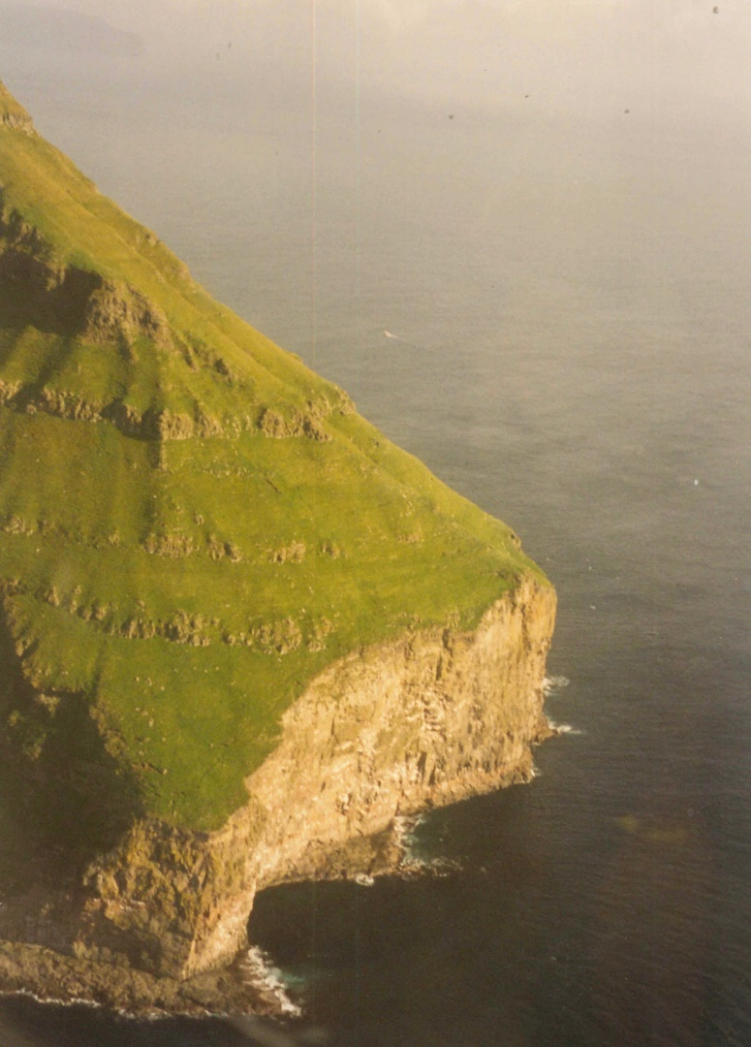
Foto 6) Il primo tratto della costa delle isole Faroer.
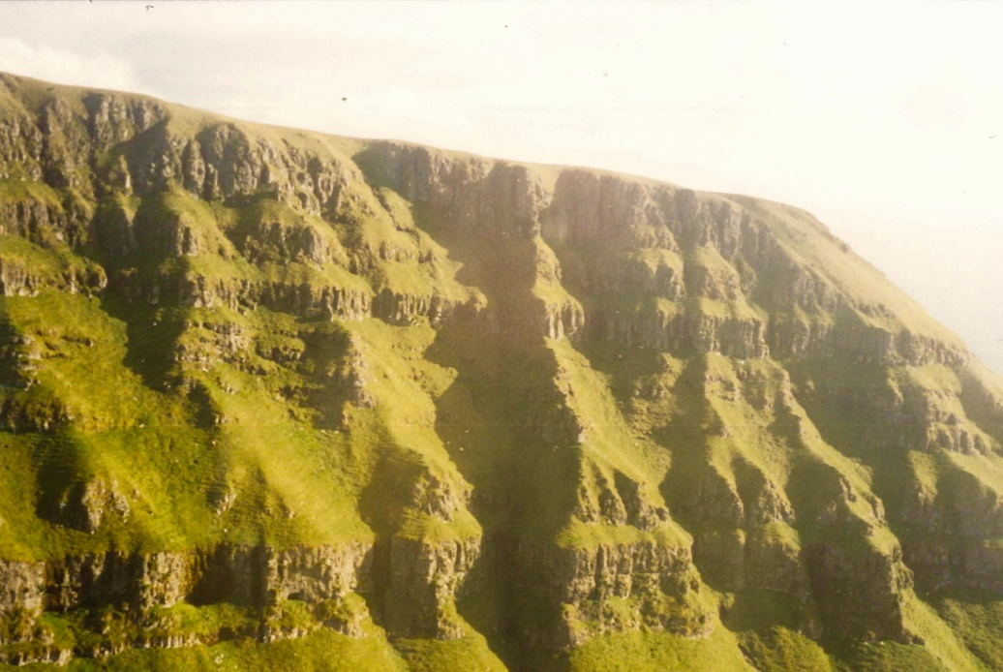
Foto 7) Sempre le isole Faroer.
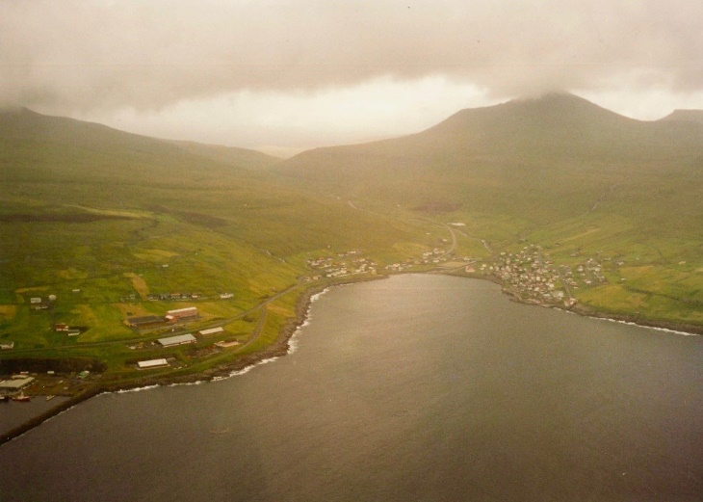
Foto 8) Il canale interno tra le due isole maggiori.
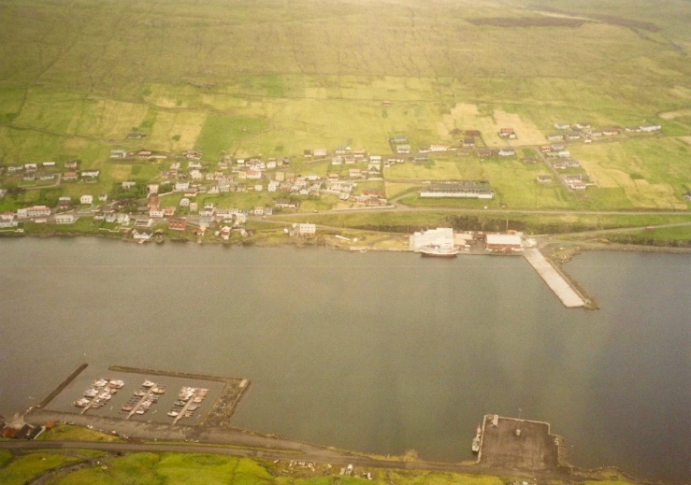
Foto 9) Ci si avvicina all’atterraggio.
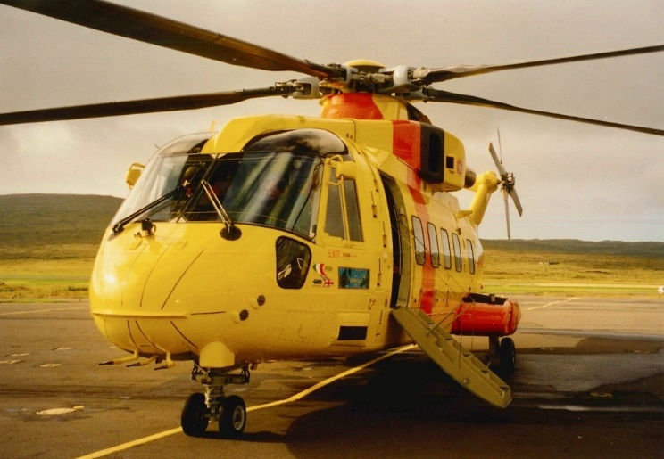
Foto 10) Atterrati a Vagar.
FOTO 6 7 8 9 10) Le isole Faroer. Le isole Faroer sono circa a metà strada tra la Gran Bretagna e l’Islanda, in mezzo all’oceano Atlantico, sono un lembo di terra della Danimarca. Vagar è situata lungo un canale di mare che separa le due isole maggiori dell’arcipelago, il suo aeroporto, che è l’unico dell’arcipelago, è sul lato sud dell’isola di Vagar. C’è foschia che ci preclude una chiara visione dell’orizzonte, per tale motivo le isole ci appaiono prima sul radar, poi finalmente le vediamo davanti alla prua del nostro elicottero, le loro coste sono strapiombanti sul mare, ricoperte da erba verdissima, non si vedono alberi. È una vista tranquillizzante dopo il tempo passato a vedere solo acqua e senza un orizzonte, sempre coperto dalla foschia. Finalmente atterriamo, è il primo atterraggio in mezzo all’oceano, abbiamo completato la prima tappa di oggi dopo 2 ore e 35 minuti di volo, tutte fatte a 150 nodi. I piloti si recano alla torre di controllo per il piano di volo successivo e informarsi sulle condizioni meteo della seconda tappa e passare le informazioni a Rejkiavik, in Islanda, inclusa l’ora prevista del nostro arrivo. Il resto dell’equipaggio si reca a turno nell’area degli arrivi per trovare le toilettes, noi non abbiamo a bordo la toilette e comincio a invidiare la configurazione che daremo ai canadesi che prevede una toilette a bordo. Io mi occupo del rifornimento per indicare all’addetto dove sono i quattro serbatoi ed essere sicuro che il rifornimento sia fatto a tappo.
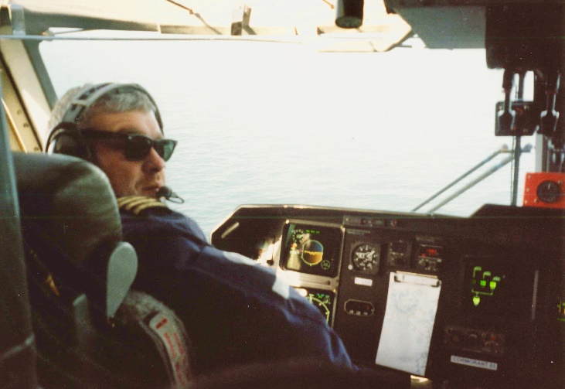
Foto 11) Il copilota Tim Noble.
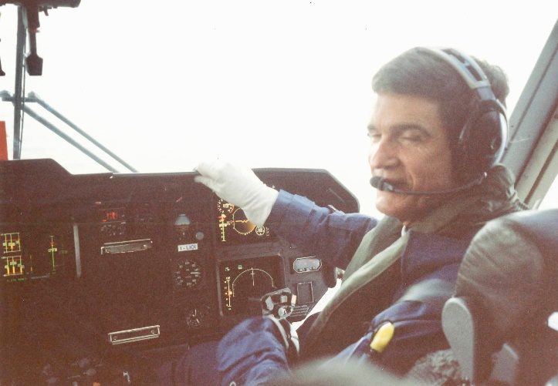
Foto 12) Il PIC Jerry Tracy.

FOTO 11 12) Si parte per la seconda tappa. Dopo circa mezz’ora si decolla e si fa prua su Rejkiavik, a nord ovest e dopo poco siamo ancora nelle condizioni di vedere sino all’orizzonte solo oceano. La percezione però è cambiata, il colore dell’acqua è più grigiastro, l’aspetto è diventato meno amichevole, l’orizzonte è sempre più nascosto da una caligine molto più fosca. I nostri due piloti comunque sono rilassati, il pilota automatico ci sta portando, a 150 nodi, verso un punto dell’orizzonte che, a sua interpretazione, dovrebbe essere l’Islanda. Sarà una tappa molto lunga, però l’ultima mezz’ora di volo sarà in vista della costa islandese. Sono tre ore di volo sempre nella più assoluta solitudine, solo acqua da tutti i lati e fino all’orizzonte visibile, non si vedono navi o aerei, neanche gabbiani, che possano alleviare questa sensazione che ci fa pensare che siamo gli unici esseri viventi presenti. Sensazione che proverò altre volte durante il viaggio nei giorni successivi. Per tranquillizzarmi continuo ad immaginare che il Grande Fratello della NATO, e forse anche quello Russo, ci stiano controllando continuamente.
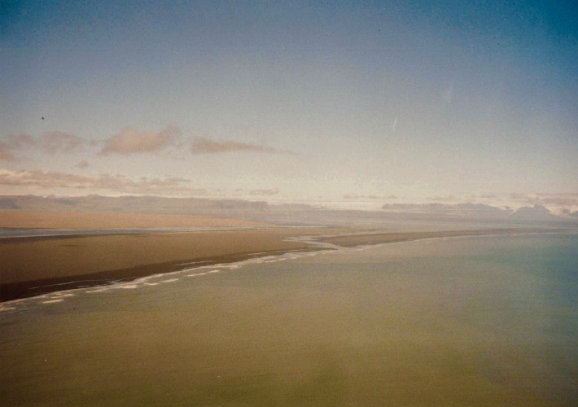
Foto 13) Le coste Islandesi.
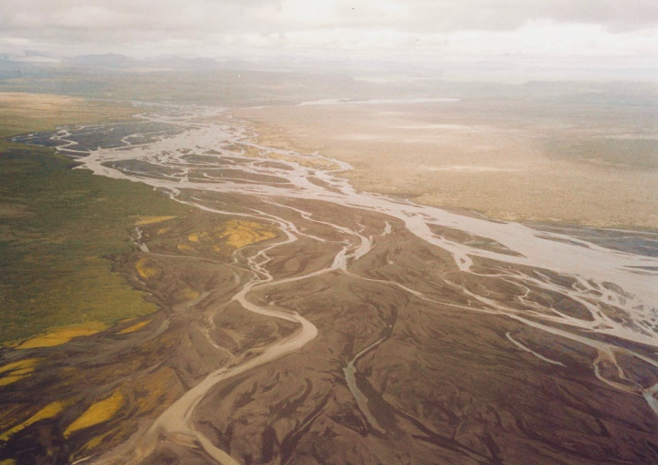
Foto 14) I fiumi sulle colate di lava.
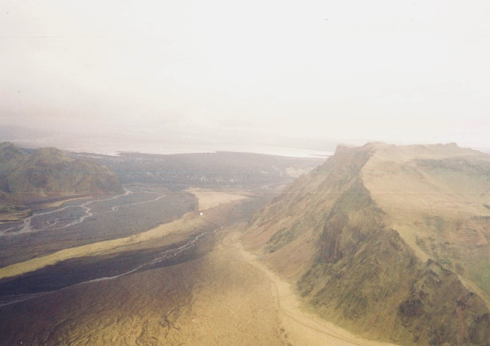
Foto 15) Il variegato paesaggio islandese.
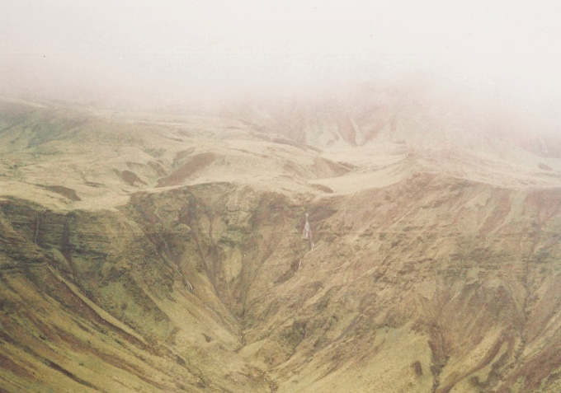
Foto 16) Paesaggio dell’entroterra.

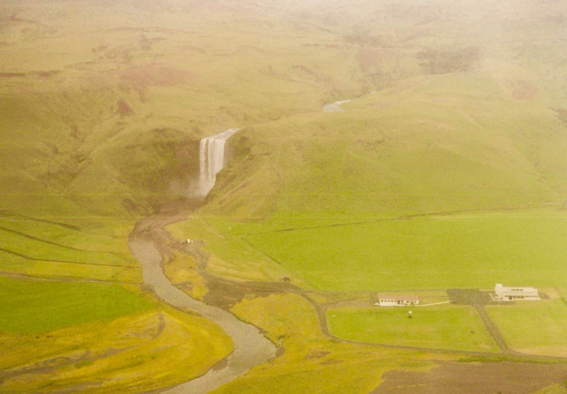
Foto 17) Abitazioni con campi coltivati, colate laviche e fiumi.
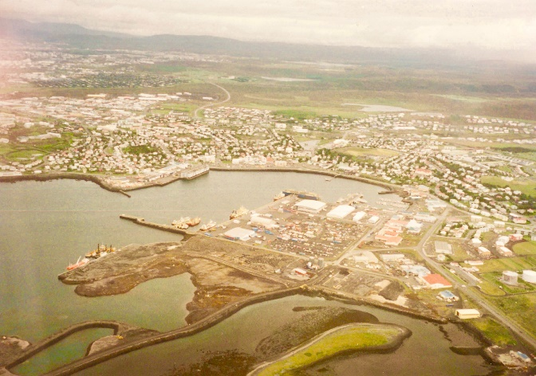
Foto 18) Rejkiavik.

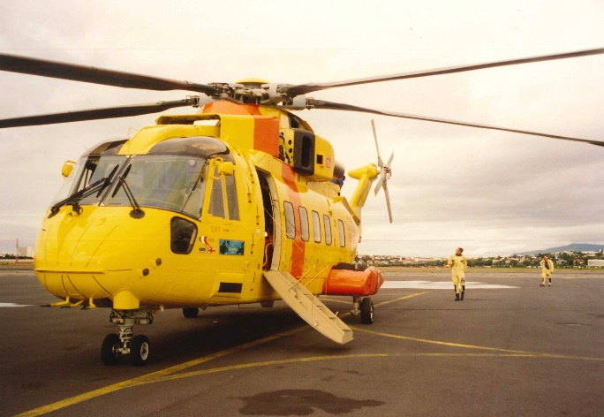
Foto 19) Atterrati a Rejkiavik.

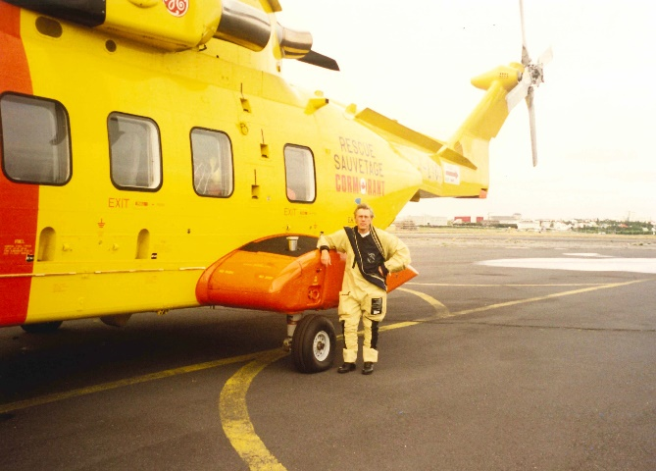
Foto 20) Il pieno è fatto.

FOTO 13 14 15 16 17 18 19 20) Si arriva a Rejkiavik. Dopo tre ore di volo compare la costa islandese, l’isola è un’alternanza di colori contrastanti, il nero delle colate laviche, il verde dei prati e delle coltivazioni e il bianco della schiuma dei molti fiumi che vi scorrono, vi sono fattorie sparse e strade che finiscono dentro colate di lava e con deviazioni che le aggirano. Anche qui non ci sono alberi. Atterriamo a Rejkiavik dopo 3 ore e 25 minuti di volo. La città si trova nella parte ovest dell’isola, siamo ancora in mezzo all’Atlantico, siamo ancora in Europa. Espletiamo le solite pratiche burocratiche, facciamo il pieno di carburante, siamo pronti a ripartire. Però, prima di ripartire, togliamo dalla cassa nella quale era stivato il materiale d’emergenza, la cassetta contenente il telefono satellitare, lo poso sul mio sedile per averlo a portata di mano.
INCISO: IL TELEFONO SATELLITARE. Dovete sapere che nella terza tappa di volo, quella che va da Rejkiavik alla Groenlandia, la copertura radio è garantita solo dall’HF, ma il nostro elicottero non possiede un sistema di comunicazione HF, che era riservato solo alle configurazioni militari. A causa di ciò, l’unico modo per poter dimostrare la nostra capacità di poter effettuare questo volo, era quello di dimostrare di avere a bordo un sistema di comunicazione che garantisse adeguatamente la possibilità di farle, sia verso la Groenlandia che la verso l’Islanda. La soluzione architettata da Jerry fu quella di procurarsi, a caro prezzo, comunque sostenuto dall’EHI, un telefono satellitare e provvedere la lista di tutti i numeri telefonici necessari e affidare a me il compito di mantenere le comunicazioni in caso di emergenza. Io avevo cercato di imparare al meglio l’uso di questo apparato che sembrava abbastanza semplice, ma, quando ero arrivato alla voce “posizionare l’antenna e orientarla verso il satellite” avevo avuto i primi dubbi; quindi, avevo chiesto a Jerry “were is the satellite?”, mi aveva risposto “About there” indicandomi un punto indefinito del cielo. Tim, che aveva assistito alla scena, ridacchiava. Poi la cassetta fu riposta all’interno della cassa del materiale d’emergenza perché dovevamo prepararci al decollo. In conclusione: avevo imparato a preparare il telefono, ma ero sicuro che non avremmo mai trovato il satellite per farlo funzionare.
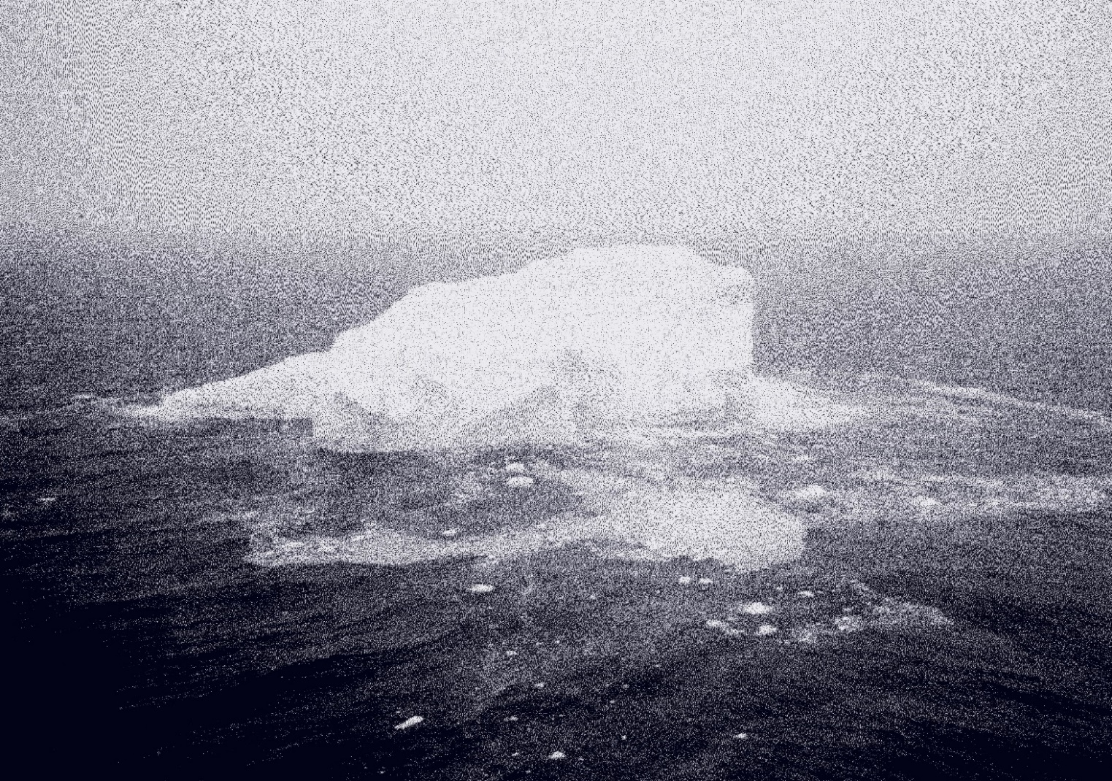
Foto 21) Il primo iceberg.

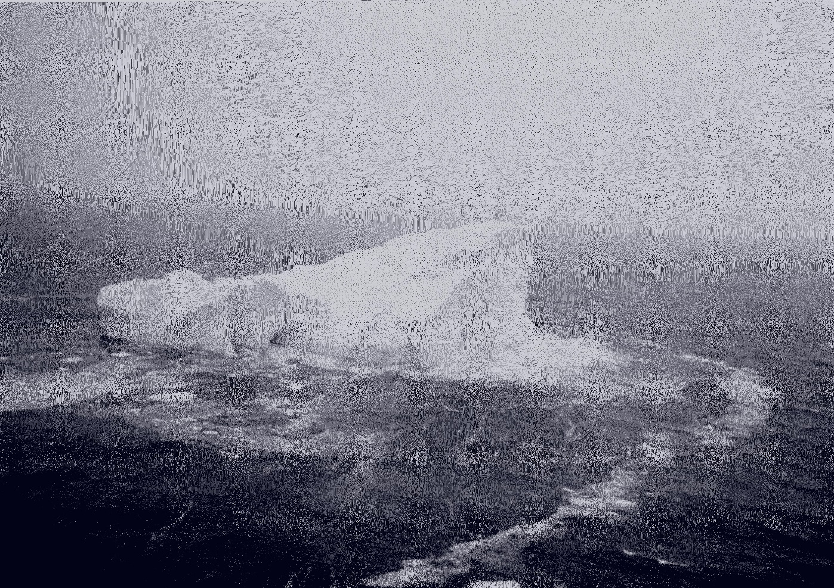
Foto 22) Il secondo
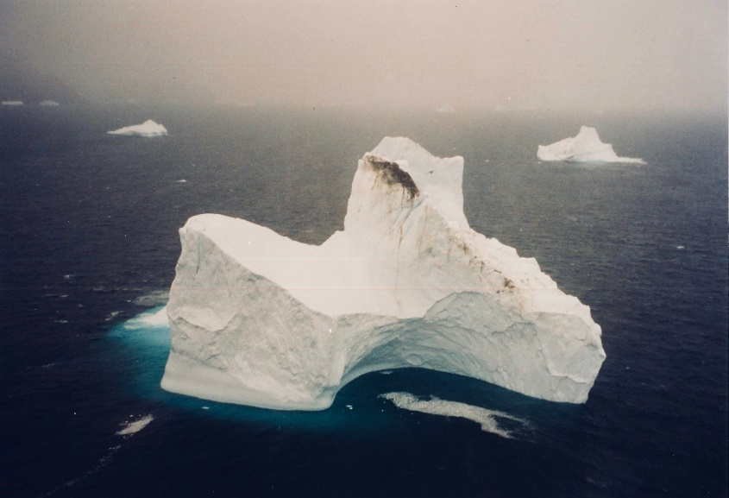
Foto 23) Ancora iceberg.

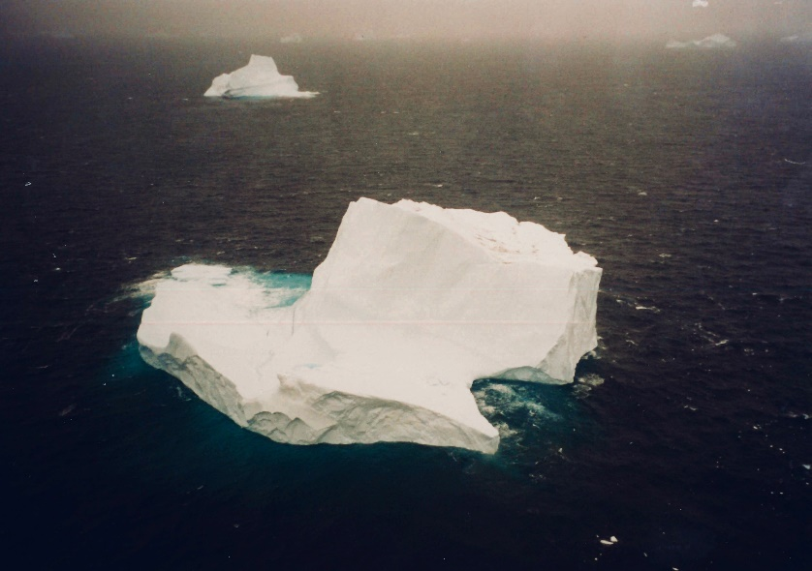
Foto 24) Iceberg.

Foto 21) 22) 23) 24). L’ultimo tratto di Oceano. Decolliamo per l’ultima tappa della prima tratta, quella che ci porterà in Groenlandia, al di là dell’oceano. L’arrivo è previsto a Kulusuk. La prua è sempre nord ovest, dobbiamo arrivare a quasi 70° nord. La cassetta del telefono sul sedile accanto, mi crea una sensazione sgradevole, il paesaggio è sempre più cupo, voliamo molto bassi ma sempre a 150 nodi. L’acqua sotto di noi ha un colore poco rassicurante e trasmette un senso di freddo intenso che mi fa venire i brividi lungo la schiena, col pensiero mi immagino a bagno in quell’acqua mentre cerco di telefonare col telefono satellitare, tentando di orientare l’antenna “about there”. Fortunatamente questi pensieri mi abbandonano perché Tim richiama l’attenzione sullo schermo del radar in quanto sembra che abbia dei problemi. Infatti, lo schermo si sta riempiendo di pixel rossi, lo guardo con rammarico pensando: ecco ancora l’avionica ci pianta in asso. Chiamiamo Angelo Sansottera e gli mostriamo l’avaria e chiediamo se dentro la cassa dei ricambi abbiamo qualcosa che, una volta atterrati, ci permetta di risolvere l’inconveniente, ma, come mi aspettavo, la risposta è negativa. Tim però richiama ancora la nostra attenzione, questa volta al nostro orizzonte dove dalla caligine stanno comparendo una marea di forme bianche galleggianti, sono iceberg. Pare che ci sia una linea di confine, prima di essa il mare è vuoto, dopo di essa galleggiano centinaia di forme bianchissime, apparentemente immobili. Guardo le loro dimensioni, penso che ne vedo solo un ottavo, gli altri sette sono sott’acqua. Lo spettacolo è meraviglioso e affascinante, spiega la comparsa dei pixel rossi sullo schermo del radar. Non confesserò mai agli Avionici di aver dubitato dei loro apparati e di avergli mandato degli accidenti mentalmente, anche perché, con molta cattiveria, ritengo casuale che, fino ad ora, non abbiamo avuto problemi elettro-avionici.

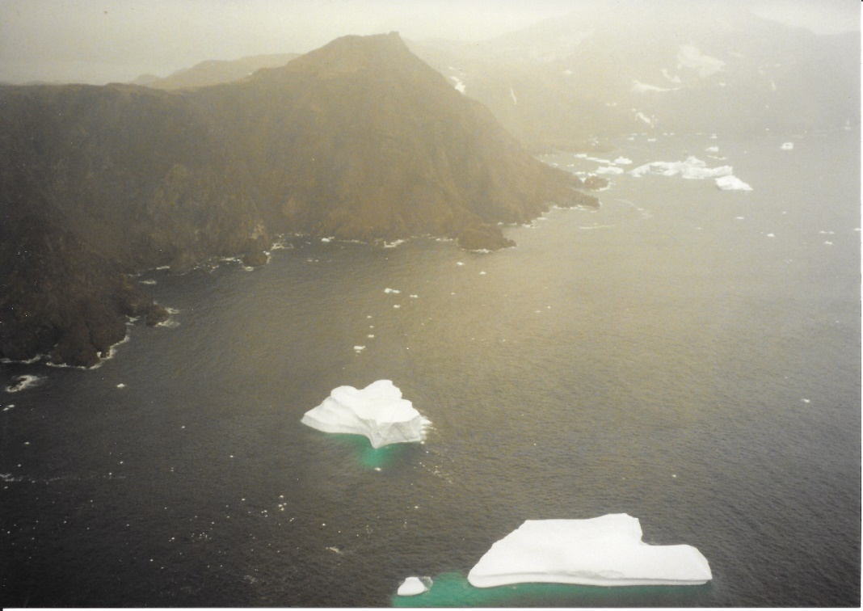
Foto 25) Le coste della Groenlandia.
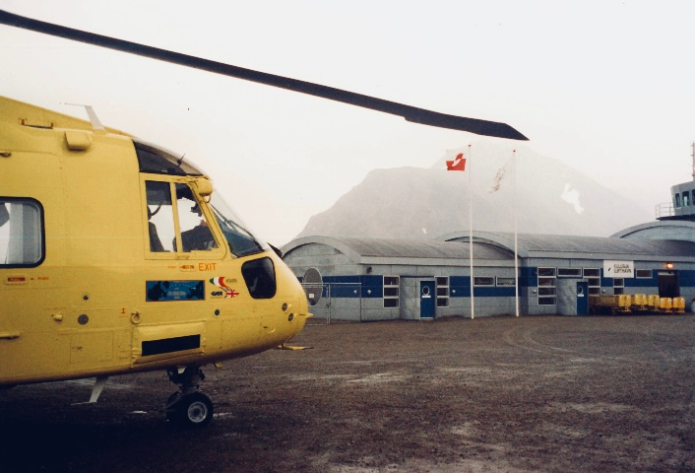
Foto 26) Atterrati a Kulusuk.
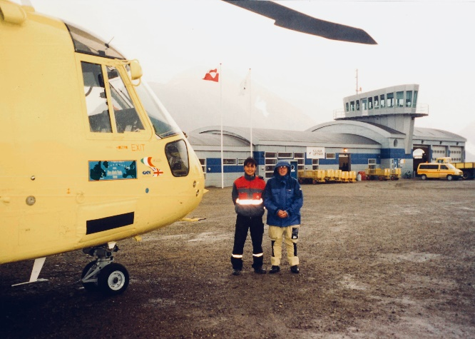
Foto 27) Ho conosciuto il primo Inuit.

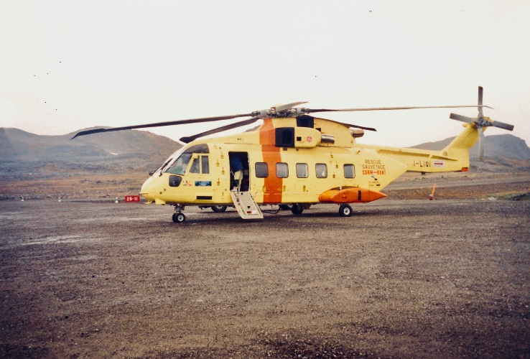
Foto 28) Deve essere preparato per la notte.
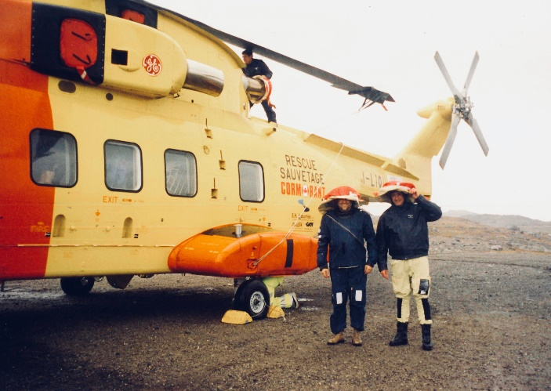
Foto 29) Anche le coperture degli scarichi motore riparano dall’acqua. Tim e Paolo stanno “aiutando” Angelo Zorzella.

FOTO 25 26 27 28 29) Arrivo a Kulusuk. In questo scenario nuovo, specialmente per me in quanto è la prima volta che vedo un iceberg dal vivo e ci volo in mezzo, sempre a 150 nodi, compare la costa della Groenlandia. Il telefono satellitare non serve più, mi resta solo la voglia di verificare se avrebbe funzionato. Abbiamo completato l’attraversamento dell’Oceano Atlantico. La pista dell’aeroporto di Kulusuk è in terra battuta, è davanti a noi e atterriamo dopo 2 ore e 35 minuti. Nel frattempo, l’umidità si è trasformata in nevischio. Alla piazzola assegnataci ci organizziamo per la solita routine di preparazione della macchina per la partenza del giorno successivo. Vincoliamo le pale principale e del rotore di coda. Arriva il carburante e l’Inuit che guida il trattore è in t-shirt, noi siamo intabarrati e infreddoliti, la temperatura infatti è a 0°. Dico all’inuit: ma non hai freddo? La risposta è sconcertante e gentile: ma è estate! Comunque, quando ritorna, ha indossato una giacca a vento. Mi resta una sola cosa da fare per concludere la mia prima giornata di viaggio, me l’ero messa in mente durante quest’ultima tappa e dovevo farla. Prendo la cassetta del telefono satellitare, mi poggio sullo sponson di sinistra, monto tutto l’ambaradan, dispiego l’antenna, accendo tutti i contatti e chiedo a Jerry dov’è il satellite. Jerry, che mi guarda divertito, fa segno con il braccio verso un punto indefinito del cielo sopra di noi. Io punto l’antenna pressappoco in quella direzione e schiaccio il bottone di ricerca satellite. Dopo qualche secondo di incertezza, il sistema dice di aver catturato il satellite, il telefono, dopo aver emesso alcuni rumori strani, sembra che sia in attesa della chiamata, formulo la sequenza di numeri richiesta per telefonare al telefono di Giacomo Saponaro in EHI, dopo alcuni istanti e diversi scatti sento il suono del telefono all’altro capo del filo e mi risponde Giacomo a Londra, gli comunico l’esito della traversata e lui, molto felice, garantisce che lo comunicherà immediatamente a Richard e Amedeo e ai due Direttori Tecnici. Pensando alle migliaia di sterline che sarà costata questa telefonata appendo e ripongo il telefono satellitare, però, d’ora in poi, userò il telefono degli aeroporti dove atterreremo, io so fare i call-collect da tutti i telefoni pubblici del mondo.
Kulusuk. Con un pick-up gigantesco ci portano al nostro hotel, prenotato già da tempo per avere la sicurezza di trovare posto. Ci si può chiedere perché bisognava prenotare per tempo, in un posto così sperduto del mondo chi volete che ci vada? Invece Kulusuk è uno dei pochissimi insediamenti che si trova sulla costa est della Groenlandia, è una meta di riferimento per turisti che arrivano da tutto il mondo per effettuare i safari organizzati e autorizzati dalle Autorità Norvegesi per vedere gli orsi polari. All’ingresso dell’albergo c’è un grande cartello, in diverse lingue, che proibisce agli ospiti di uscire da soli, devono essere accompagnati dalle guide autorizzate per non trasformarsi in cibo per orsi, molto interessante e suggestivo. Comunque nessuno di noi ha voglia di uscire. Ceniamo e ci chiudiamo nelle nostre camere per il meritato riposo. La mia camera è 3 metri per 2, ben riscaldata, con un bagno di dimensioni da barca, la finestra, che guarda su una baia con un iceberg che galleggia, ha le sbarre antiintrusione per gli orsi. Prima di addormentarmi, seguendo le istruzioni dell’hotel directory, chiamo mia moglie in Italia.

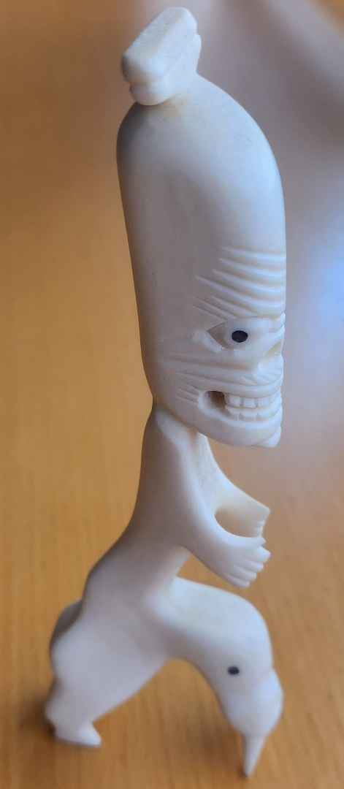
Foto 30) La statuetta Inuit intagliata in un dente di tricheco.

FOTO 30) INCISO. La pelle dell’orso. Nell’area partenze e arrivi dell’aeroporto, mentre ci preparavamo ad uscire per prendere il pick-up che ci avrebbe portato in albergo, noto una bacheca contenente diversi oggetti inuit e una gigantesca pelle di orso bianco inchiodata a una delle pareti, la pelle comprendeva la testa con le fauci spalancate che mostravano dei canini di dimensioni preoccupanti e le zampe complete di artigli di dimensioni ancora più preoccupanti. Tratto con l’inuit alcune statuette intagliate nelle zanne di tricheco e gli chiedo notizie della pelle. Mi spiega che quell’orso era entrato nel recinto dell’aeroporto poco tempo addietro, durante la notte, avevano cercato di farlo uscire e non riuscendoci, dato che era in arrivo un volo, sono stati costretti ad abbatterlo. Adesso c’era quella pelle e, dato che era in vendita, mi propose di acquistarla arrivando alla cifra di 90 dollari americani. Ovviamente non l’ho acquistata, potevo sperare di farla franca con le autorità doganali, ma certamente non sarei passato indenne dall’autorità famigliare.
31 agosto, dobbiamo partire e arrivano i primi problemi. Siamo pronti per partire da Kulusuk per la prima tappa della seconda tratta che ci dovrebbe portare a Narsassuaq, attraversando la Groenlandia verso sud ovest e arrivare sulla costa, quella che, oltre il mare del Labrador e il Mare di Baffin, è rivolta verso il Canada. I piloti sono alla torre per il piano di volo, quando tornano ci comunicano una brutta notizia: le condizioni metereologiche lungo la rotta sono molto brutte, prevedono condizioni di formazione di ghiaccio. Noi non abbiamo sistemi di prevenzione installati sulla macchina. Dobbiamo valutare altre opzioni per l’attraversamento e raggiungere Narsassuaq. La proposta di Jerry è quella di alleggerire al massimo la macchina, con un equipaggio di tre persone e senza i sedili dei passeggeri, la casse con le dotazioni di emergenza, la cassa con il materiale di ricambio, la cassa con le attrezzature per la manutenzione, la barra di traino e tutti i nostri bagagli, saremmo scesi a 11500 kg e volando a 120 nodi, come avevo suggerito dall’inizio, il carburante ci avrebbe permesso di circumnavigare a sud la Groenlandia e risalire sull’altra costa fino all’aeroporto di Narsassuaq. Chi raggiungeva Narsassuaq erano Jerry, Tim e Claudio, i cinque rimanenti dovevano, con tutto il materiale sbarcato, attendere l’arrivo di un ATR 42 di servizio che avrebbe caricato il tutto e ci avrebbe portato a Narsassuaq dove avremmo dovuto fare tutte le attività inverse rispetto a quelle fatte a Kulusuk per rimettere l’elicottero nella configurazione originale. Questa proposta sembra a tutti l’unica possibilità che avevamo, io, però, mi ricordo che, durante la preparazione del viaggio, alcuni mesi prima, Jerry aveva menzionato che sulla costa esistevano delle piazzole di emergenza per elicotteri, organizzate dai Norvegesi, nelle quali era possibile fare carburante. Ne parlo con Jerry e lui mi risponde che aveva a suo tempo scritto alla società norvegese che gestisce l’attività di volo in Groenlandia, chiedendo la possibilità di poter fare carburante in queste piazzole, la risposta era stata negativa e intransigente. L’interpretazione di Jerry, da perfetto inglese, era che, dato che hanno detto no, significa che non si può fare. La mia interpretazione, dato che sono italiano, è che non si dovrebbe fare ma che ci sono delle circostanze per cui sarebbe possibile farlo. Quindi dissi a Jerry: tu hai giustamente seguito i canali ufficiali da percorrere per una richiesta del genere, noi però in questo momento e in queste circostanze siamo in una situazione di emergenza, cosa che non era stata considerata nella tua richiesta ufficiale. Ora ci troviamo qui e le operazioni di volo sono sotto la giurisdizione e responsabilità del Direttore che si trova a Godthåb, Nuuk in lingua Inuit e meta della seconda tappa odierna, a questo punto e viste le circostanze, perché non telefoni direttamente al Direttore, gli spieghi la situazione e gli chiedi l’uso della piazzola? Fortunatamente Jerry non fece obbiezioni e si recò subito alla torre per comunicare con il Direttore a Nuuk, col quale aveva già parlato per il piano di volo e le condizioni meteo lungo la tappa. Ritornò dopo poco, felice, e ci disse che il Direttore ci aveva immediatamente autorizzato a usare tutte le piazzole d’emergenza che ci servivano e senza alcun problema. Inoltre, ci esortava ad arrivare in fretta perché i suoi piloti stavano chiedendo di ritardare le partenze per vedere il nostro elicottero. Problema risolto! Si parte con un piano di volo modificato che prevede di volare verso sud, lungo la costa, aggirare l’isola e risalire sull’altra costa a nord verso Narsassuaq. Lungo il percorso usufruiremo di una piazzola di emergenza per fare carburante.
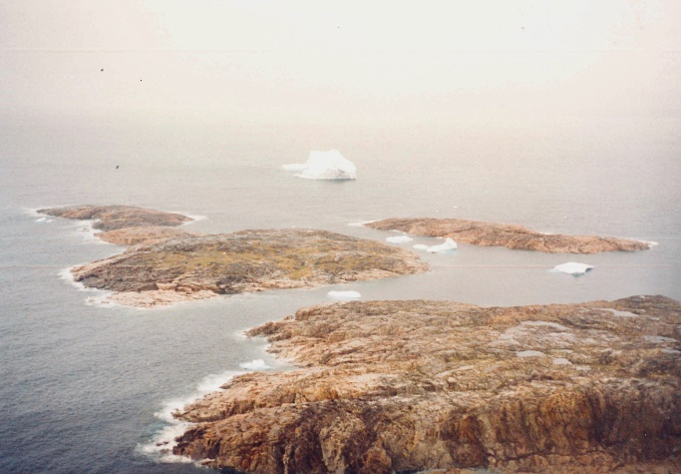
Foto 31) Lasciamo Kulusuk.
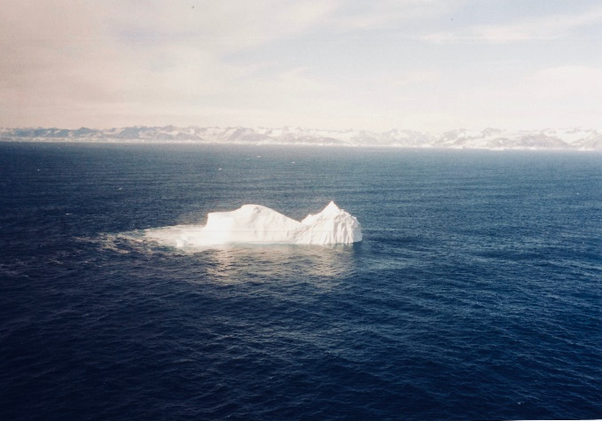
Foto 32) Ancora iceberg.

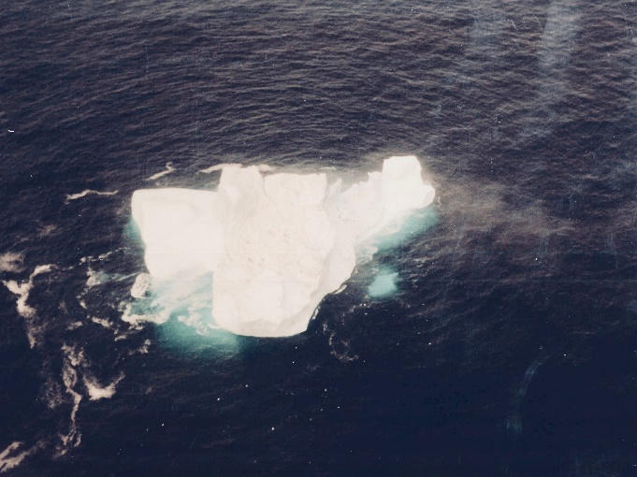
Foto 33) A sinistra l’oceano con gli iceberg.
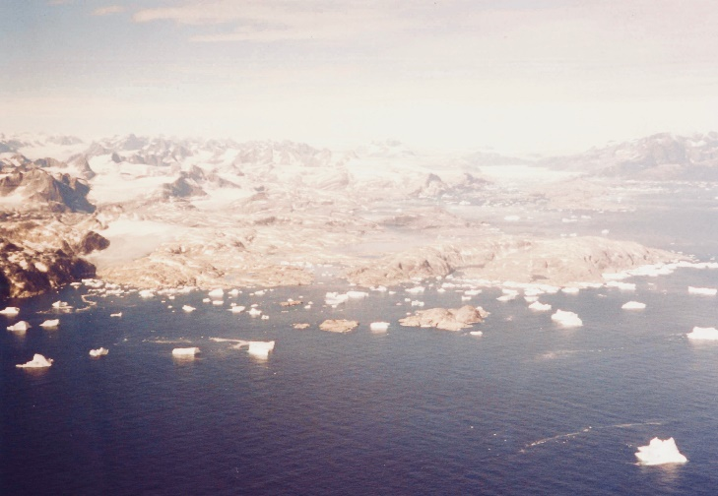
Foto 34) A destra la terraferma.
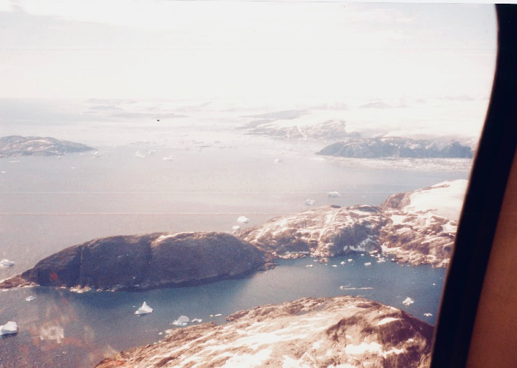
Foto 35) Il tempo migliora.

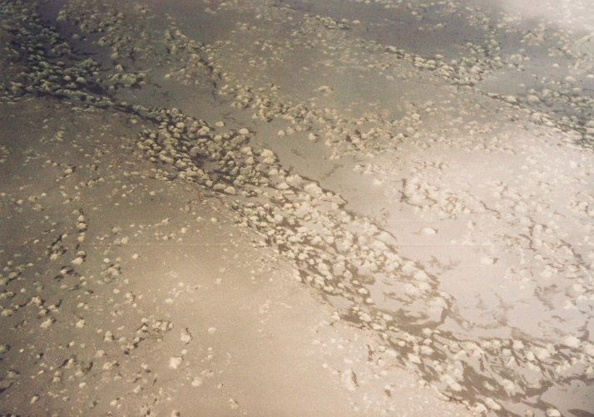
Foto 36) Il pak sotto di noi
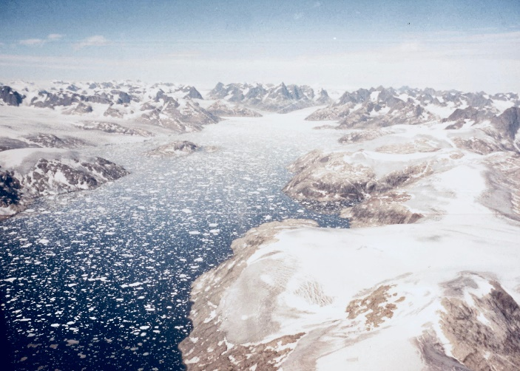
Foto 37) Si punta direttamente su Narsassuaq
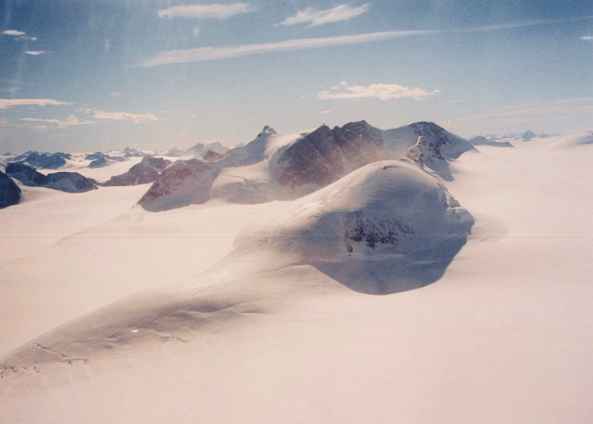
Foto 38) Siamo a 10000 piedi.
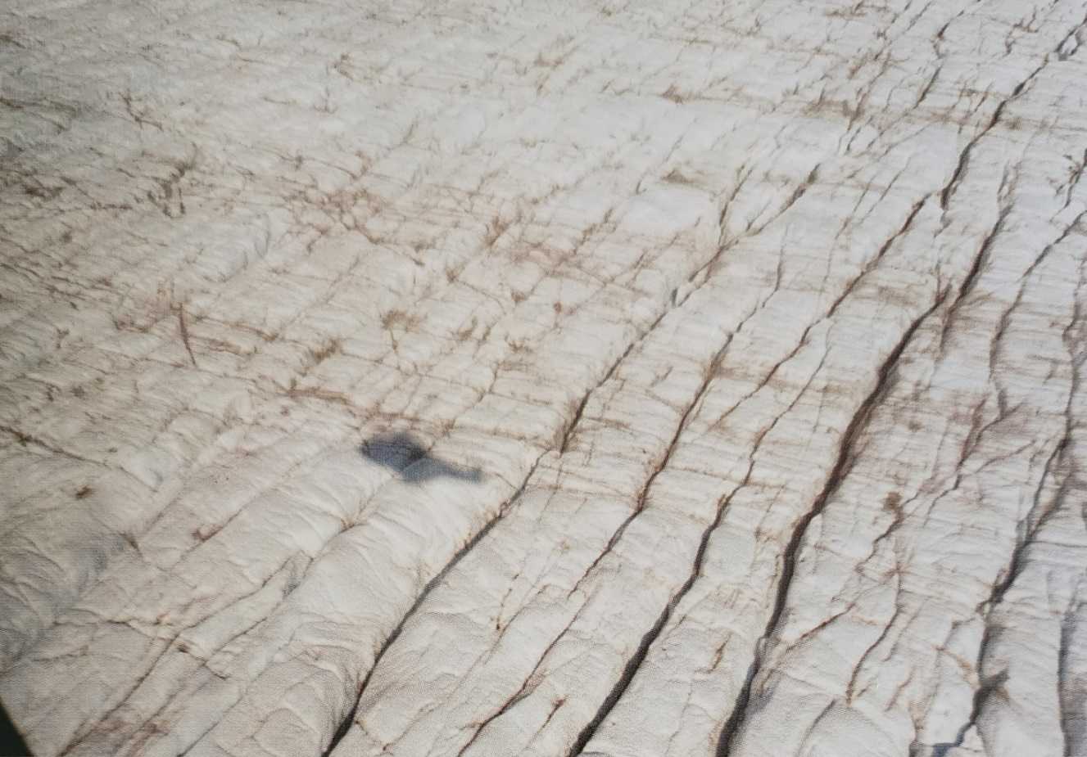
Foto 39) La nostra ombra ci precede sul ghiacciaio.
FOTO 31 32 33 34 35 36 37 38 39). Si parte da Kulusuk. Finalmente si parte, però, prima di salire a bordo, avevo parlato con l’inuit addetto alla piazzola dicendogli che avremmo fatto carburante su una piazzola d’emergenza, lui, molto tranquillamente, mi aveva chiesto che fucile avevamo, io gli chiesi perché era necessario un fucile, la risposta mi lasciò perplesso: perché bisogna tenere lontano gli orsi, però bisogna solo spaventarli perché sono protetti e non si possono uccidere. Quando fummo tutti a bordo chiesi a Jerry se avessimo un fucile nella cassa del materiale d’emergenza, la risposta fu semplice: non abbiamo fucili a bordo, sarebbe stato difficile giustificare la presenza di armi a bordo all’ufficiale della dogana di Aberdeen che aveva ispezionato la macchina e la casse, però avevamo una pistola Very per le segnalazioni. Poi decollammo per iniziare, con un certo ritardo, la seconda tratta del viaggio, quella che ci avrebbe portato in Canada, come la pianificazione del viaggio prevedeva. Mentre osservavo il paesaggio intorno a me, non potevo impedire alla mia mente di considerare quello che mi aveva detto l’inuit alla partenza. Ieri dovevo preoccuparmi del telefono satellitare, ora pensavo alla pelle dell’orso che avevo visto all’aeroporto, che qualcuno aveva ammazzato anche se era protetto, la immaginavo riempita da un orso in carne ed ossa, mi immaginavo le sue dimensioni reali, il fatto che l’Inuit aveva parlato al plurale, cioè orsi, quindi, alla piazzola ne avremmo incontrati più di uno. Avevo visto la pompa manuale che avevamo nella cassa, a quanto ci avremmo messo per pompare un paio di migliaia di litri di carburante, al fatto che i bidoni stoccati devono essere trasportati sino al fianco dell’elicottero, al fatto che dovevamo tenere lontano gli orsi, sparando con la pistola Very razzi di segnalazione, al fatto che li avremmo sparati in un deposito di bidoni pieni di carburante. Mi venivano in mente le scene finali del film “La Battaglia dei Giganti”, le scene dove tedeschi e americani si sparavano addosso in un deposito immenso di bidoni di carburante. Fortunatamente la bellezza del panorama mi fa passare di mente queste immagini inquietanti. Come al solito voliamo a 150 nodi con le coste della Groenlandia a destra e l’oceano a sinistra, sull’oceano galleggiano molti iceberg, sulla costa immensi ghiacciai scendono fino al mare, la costa è completamente disabitata, non si vede alcun villaggio. Stiamo volando da circa un’ora e le nubi sopra di noi si diradano e comincia a vedersi l’azzurro del cielo. Da Narsassuaq ci comunicano che il fronte si è spostato rapidamente a nord e che l’area adesso non presenta condizioni di formazione di ghiaccio in quota. Un rapido conteggio fatto da Claudio ci indica che il carburante ci permette di fare quota e fare l’attraversamento diretto verso l’aeroporto di Narsassuaq. Facciamo quota, fino a 10000 piedi, risalendo lungo un ghiacciaio, rotta a sud ovest. Mentre voliamo sul ghiacciaio, penso agli orsi che ci aspettavano alla piazzola e che, per oggi, salteranno il pasto, penso al deposito del carburante che non è saltato in aria colpito da un razzo di segnalazione. Comunque, provo un certo rimpianto per non aver visto degli orsi polari in carne ed ossa da vicino. L’elicottero proietta la sua ombra sul ghiacciaio sottostante, è l’unica cosa che si muove sulla superficie attraversata da crepacci giganteschi. L’osservazione della desolazione che ci circonda e sulla quale voliamo richiama alla mia mente un vecchissimo film che avevo visto da ragazzo al cineforum parrocchiale, il titolo era “La Tenda Rossa”, il rosso della tenda bisognava indovinarlo dato che il film era in bianco e nero, e narrava della tragica avventura del Comandante Umberto Nobile e del suo Dirigibile Italia durante l’esplorazione dei ghiacci polari, ricordo che il loro salvataggio costò un elevato numero di vittime, tra cui anche Amundsen, con spedizioni che partirono da quasi tutte le nazioni europee, che ci misero mesi per riuscire a trovare i superstiti. Però mi conforta pensare che i tempi sono cambiati, se avessimo dovuto fare un atterraggio di emergenza in questo luogo, un S 61 del SAR norvegese ci avrebbe trovato in meno di mezz’ora. Dopo un’ora a 150 nodi, scorgiamo la costa sotto di noi, scendiamo rapidamente lungo il ghiacciaio che ci ha accompagnato da est a ovest e atterriamo a Narsassuaq dopo 3 ore e 25 minuti.

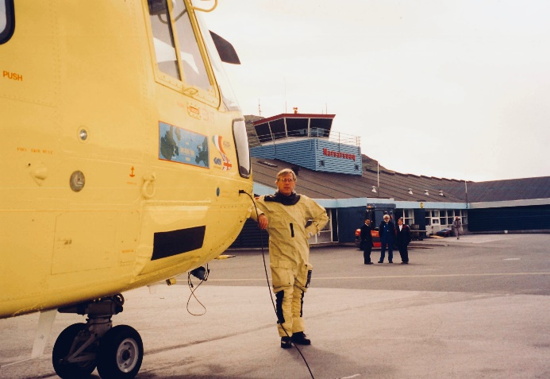
Foto 40) Siamo atterrati a Narsassuaq.
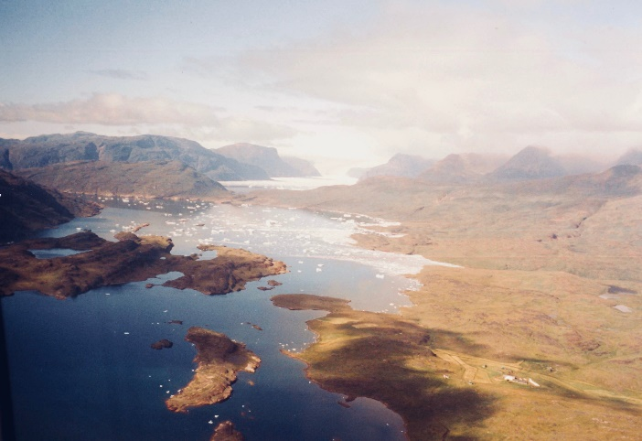
Foto 41) Fiordi risalendo verso Nuuk.
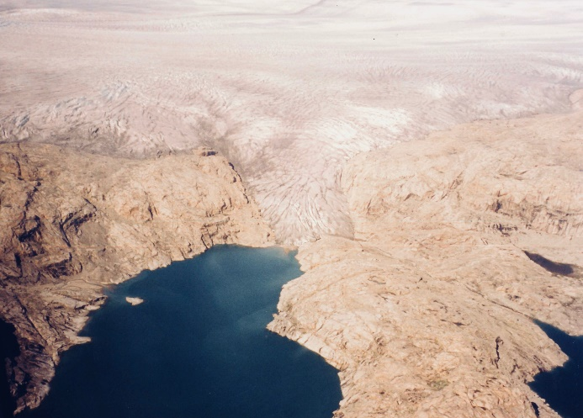
Foto 42) La costa della Groenlandia sul Mare del Labrador.
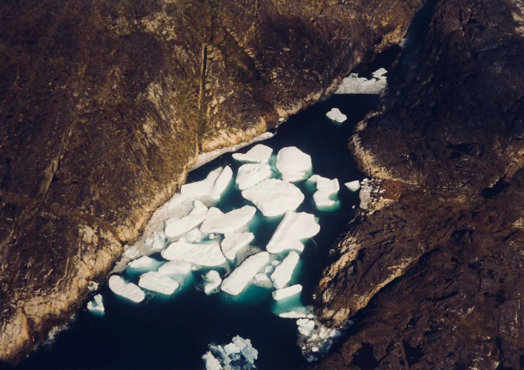
Foto 43) I pochi iceberg all’interno dei fiordi.
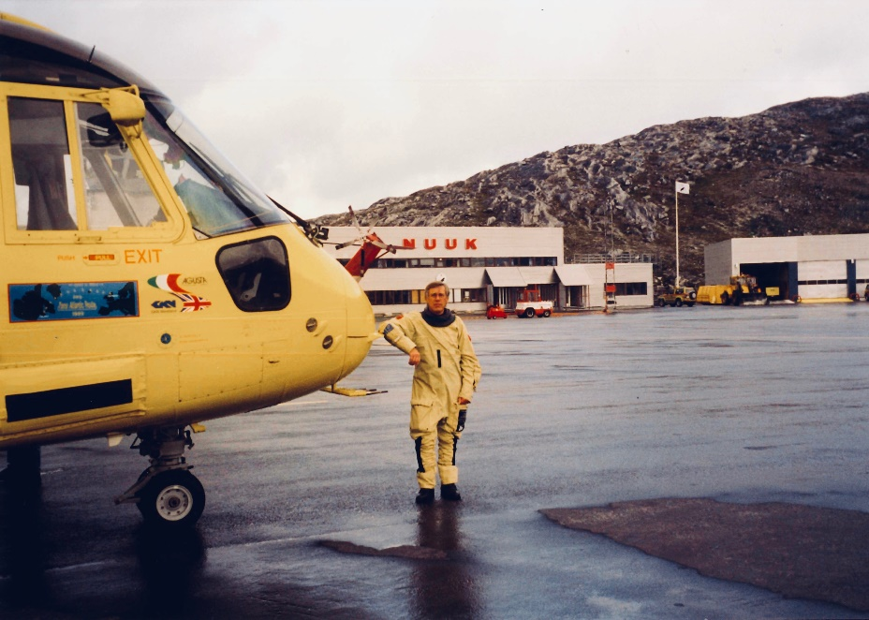
Foto 44) Atterrati a Nuuk.
FOTO 40 41 42 43 44) Sosta a Narsassuaq e ripartenza per Nuuk. Ci sono piloti Norvegesi che vengono a visitare l’elicottero, ma noi abbiamo fretta di ripartire, i piloti riescono ad andare alla torre per il piano di volo e intanto facciamo carburante. Appena siamo tutti a bordo ripartiamo in direzione Nuuk, con prua a est per uscire dal fiordo e poi risalendo la costa verso nord. La costa è molto frastagliata e piena di fiordi con iceberg che vi galleggiano all’interno. Vi sono moltissimi villaggi, contrariamente alla costa est che ne è quasi totalmente priva. Jerry ha fretta di arrivare, facciamo quota per volare in linea retta, stiamo andando a tutta birra, però la turbolenza è molto forte e ci sembra di essere sulle montagne russe. Il programma prevede di essere in Canada stasera, precisamente a Iqualuit, dove abbiamo già prenotato l’albergo. Vogliamo dimostrare che il nostro elicottero, nonostante le sue limitazioni, è in grado di raggiungere il Canada in due giorni, partendo dall’Europa. I Canadesi, con il loro Cormorant prevedono di trasferirli in volo in un solo giorno partendo dalla Scozia e arrivare direttamente a Gander, la loro base SAR della costa est canadese. Dopo 2 ore e 45 minuti atterriamo a Nuuk, rulliamo alla piazzola assegnataci. È un aeroporto molto grande e ben attrezzato e Nuuk, che abbiamo sorvolato, è una cittadina decisamente molto grande rispetto agli standard groenlandesi visti sinora. Il Comandante e diversi piloti vengono a vedere l’elicottero e accoglierci, salutiamo tutti poi, quando si allontanano, diamo un’occhiata alla macchina per cominciare le ispezioni e facciamo una scoperta terribile. Durante l’ultimo volo ho già detto che avevamo incontrato una forte turbolenza, ebbene abbiamo perso un tension link fairing, siamo lì a constatarlo perché fortunatamente non è finito sul rotore di coda. Non riscontriamo danni sul mozzo ma c’è una lunga strisciata sul bordo d’entrata della pala associata. Decidiamo di smontare gli altri quattro per ridare simmetria al rotore. Jerry è disperato, senza ricambi non possiamo sostituirli e così l’elicottero avrà lo shuffle durante tutta la presentazione canadese e tutti si accorgeranno del terribile discomfort della macchina. Io gli rispondo che i piloti canadesi, visto che l’elicottero che hanno in servizio è il CH 46, non si accorgeranno neanche che esiste qualche cosa che si chiama shuffle, a meno che non glielo raccontiamo, questo fenomeno lo avvertono solo i raffinati piloti della Royal Navy. Il battibecco, che poteva arrivare alla rottura diplomatica dei rapporti tra Italia e Regno Unito, finisce immediatamente perché arriva di corsa Paolo che trascina Angelo Zorzella con un pollice sanguinante. Ci riferisce che Zorzella, effettuando le ispezioni di routine, chiudendo il portellone scorrevole anteriore, ci ha lasciato il pollice dentro procurandosi la ferita. Andiamo subito all’infermeria dell’aeroporto dove decidono di andare al pronto soccorso di Nuuk. Paolo va con lui per aiutare a superare eventuali problemi linguistici. Io, nel frattempo, decido di effettuare un’ispezione più accurata sulla pala che ha subito lo strisciamento del fairing, prelevo dalla cassetta degli attrezzi una chiave da un quarto, rimpiangendo il mio martelletto infilato nel portamatite sulla scrivania a Cascina Costa, salgo sull’upper deck dell’elicottero, allineo la pala segnata con la trave di coda e comincio la mia ispezione. Come supponevo, non trovo alcuna indicazione di danni. A questo punto, stando in fondo alla trave di coda, chiedo a Tosi di girare il rotore principale e osservo attentamente le pale del rotore di coda per scoprire eventuali danni causati da impatti con i pezzi del fairing. Non ci sono anomalie. Le ispezioni sono terminate, il carburante è stato fatto, i tension link fairing sono stati smontati e stivati, il piano di volo è già stato fatto, potremmo partire ma due membri dell’equipaggio sono assenti. La cosa ci preoccupa, anche perché non abbiamo modo di comunicare con loro. Dopo circa un’ora di attesa, uno sconsolato Jerry ci comunica che abbiamo superato l’orario che ci permetteva di arrivare a Iqualuit, le effemeridi ci sono avverse. La partenza viene rinviata a domani, andiamo dal Direttore che ci aveva supportato con grande gentilezza fino ad allora e comunichiamo la decisione presa, annulliamo il piano di volo, e lui si offre di trovare una sistemazione notturna per tutti noi, cosa che accettiamo con gioia, ci comunica anche che aveva contattato il pronto soccorso e aveva avuto informazione che Paolo e Angelo sarebbero rientrati tra breve. Però tutti gli alberghi di Nuuk sono pieni, sembra che questa settimana tutti i medici norvegesi siano in città per una convention. Il Comandante ci suggerisce di spostarci 83 miglia più a nord, dove c’è un villaggio con un albergo e una piazzola di sosta per la notte che può ospitare l’elicottero. Prenotiamo per noi tutte le camere libere, sono solo 7 e noi siamo in 8. Nel frattempo, Angelo e Paolo rientrano dal pronto soccorso, Angelo ha una vistosa fasciatura sul pollice e si lamenta per il dolore. Secondo Paolo non gli è stata fatta una medicazione adeguata. Decidiamo, se Angelo è d’accordo, di andare in albergo e domani, in Canada, andare a far rivedere la ferita a un altro pronto soccorso. Angelo è d’accordo e partiamo per Maniitsoq.
INCISO-I Tension Link Fairings. Questi oggetti dal nome così articolato e complesso erano il risultato di anni….meglio dire mesi, di discussioni e di prove da quando, durante le prove di volo, era emerso che il nostro EH 101 mostrava una sorte di scodinzolamento durante il volo traslato. Scoprimmo che questo fenomeno si chiamava shuffle e che era di grandissimo nocumento per la pilotabilità, come dichiarato dai nostri test pilots e confermato da quelli di Boscombe Down e Pratica di Mare. Seguirono studi fatti dagli Aerodinamici e soluzioni inventate dai Rotoristi. Le soluzioni rotoristiche non erano più di mia responsabilità fin da quando ero diventato CPE, proprio dell’EH 101. Alla fine, era nata una doppia configurazione: una per il mozzo civile e una per quello navale, il problema era stato risolto e il tanto vituperato shuffle era scomparso. Quando lasciai l’Area Rotori, lasciai anche le tre regole fondamentali che ogni rotorista deve rispettare, la prima regola è quella di ricordarsi che un rotore non dovrà mai perdere uno dei suoi pezzi in volo, questo è un comandamento che dobbiamo avere impiantato nel nostro DNA di rotoristi. Ora, mi trovavo in Groenlandia, in procinto di andare in Canada, restarci per fiere e dimostrazioni, fare tutto il viaggio di ritorno, tutto senza questi preziosi componenti, parte del rotore, che si erano persi in volo. Tradito dai miei stessi simili, un fallimento dei rotoristi, non avevano rispettato la prima regola che avrebbero dovuto rispettare, un fallimento che ritenevo mio, il più grande smacco per il mio ego di ex rotorista.
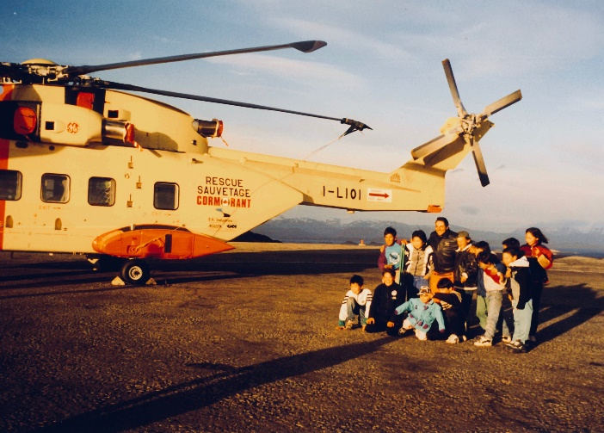
Foto 45) La scolaresca Inuit in visita.
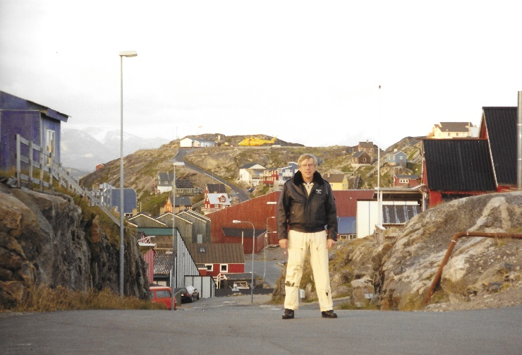
Foto 46) L’elicottero sulla collina.
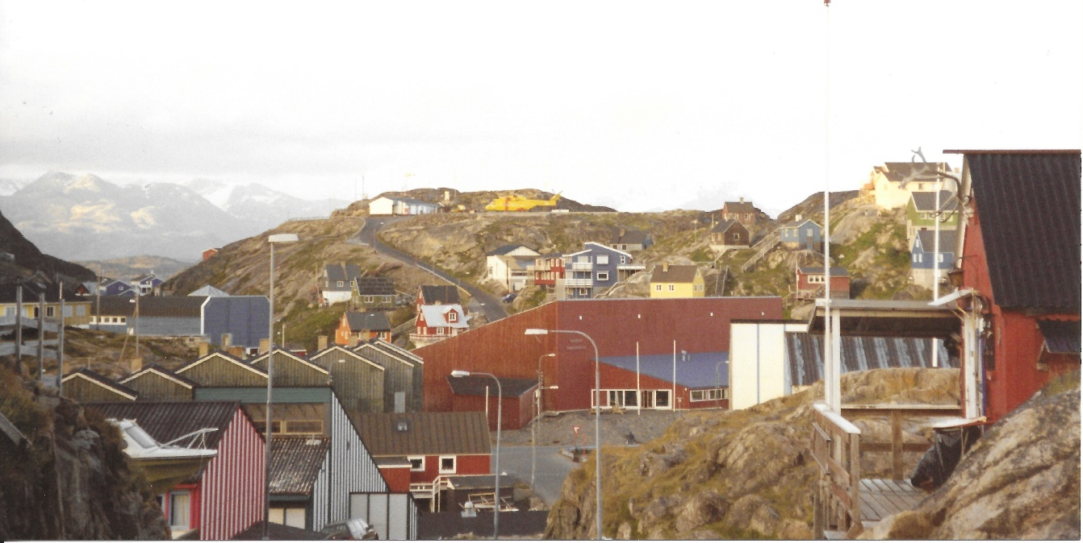
Foto 47) L’elicottero si vede meglio.

FOTO 45 46 47) Maniitsoq. Decolliamo e ci dirigiamo a nord, abbiamo un forte vento in prua. Dopo un’ora di volo atterriamo su una vasta piazzola che può ospitare diversi elicotteri, siamo solo noi, la piazzola si trova in posizione elevata rispetto al villaggio, tutti ci hanno visto arrivare e l’albergo ha mandato il solito pick-up a prenderci. Molti curiosi erano intorno al recinto della piazzola per vederci arrivare. Mentre noi provvedevamo alla preparazione della macchina per la notte, per rizzare bene i due rotori dato il vento che soffia, non dobbiamo fare carburante, lo rifaremo domani mattina al nostro rientro a Nuuk, arriva una scolaresca accompagnata dalla maestra, tutti inuit, per vedere l’elicottero. Claudio Stefanelli si prende l’incarico di farlo vedere e visitare a tutti, sono entusiasti e felici. L’albergo è sulla strada principale, praticamente sotto l’elicottero che, dalla sua posizione, domina il villaggio. Tiriamo a sorte la camera doppia e i vincitori, o perdenti, sono Paolo e Angelo Sansottera. A cena, nonostante il rammarico di Jerry di non essere arrivato in Canada al secondo giorno di volo e Zorzella che si lamenta del dolore al pollice, ceniamo tranquilli e rilassati con un’ottima cena inuit.
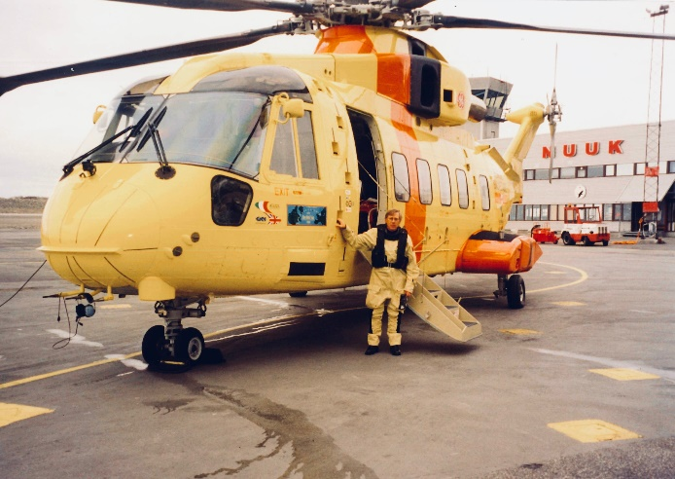
Foto 48) Secondo atterraggio a Nuuk, senza i Tension Link Fairings.
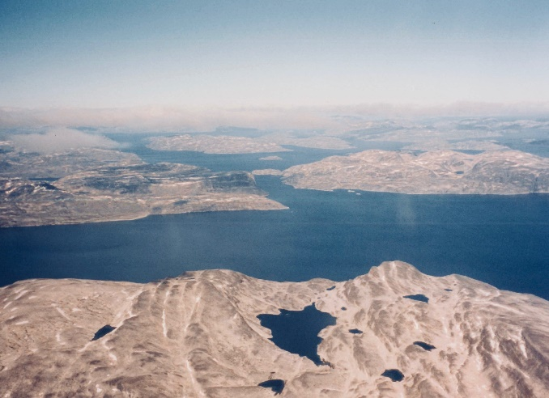
Foto 49) Abbiamo attraversato il mare del Labrador, ecco le coste dell’isola di Nunavut in Canada.

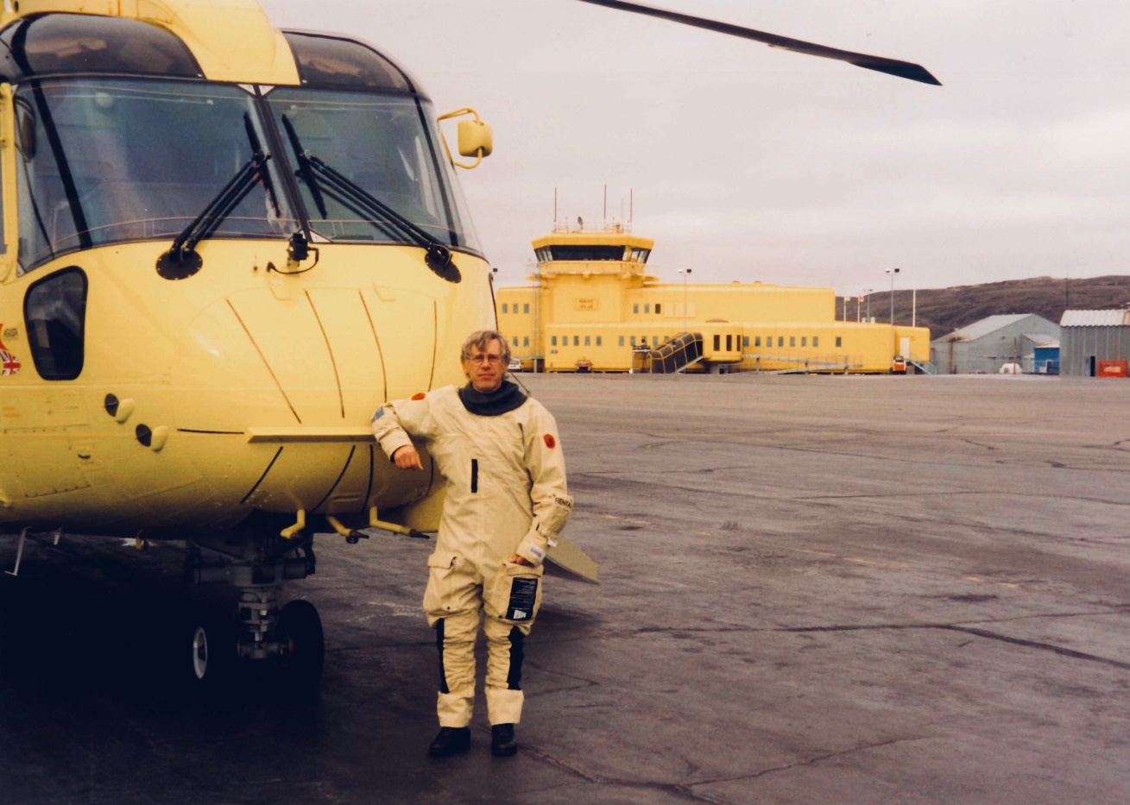
Foto 50) Atterrati a Iqualuit, siamo in Canada.

FOTO 48 49 50) 1° settembre. Si ritorna a Nuuk e poi il Canada. La mattina del terzo giorno, dopo aver fatto colazione, il mio ego di ex rotorista si è tranquillizzato, siamo a bordo dell’elicottero e, dopo le ispezioni del caso, decolliamo e facciamo rotta a sud per tornare a Nuuk. Vi arriviamo in 40 minuti di volo, facciamo velocemente il pieno di carburante e il piano di volo. Decolliamo e facendo rotta a ovest, attraversiamo il mare del Labrador con rotta su Iqualuit, Canada, stato del Québec. Noto subito la differenza tra il mare del Labrador e l’Oceano Atlantico, apparentemente è più tranquillo, il colore è di un azzurro, per così dire, più amichevole e non vi sono più iceberg, il mare è completamente sgombro. Sarà sicuramente un’impressione, ma la sensazione generale ci fa sentire più rilassati e tranquilli Voliamo a 2000 piedi sul mare a 150 nodi. La costa del Canada ci appare improvvisamente davanti alla prua e in breve siamo all’atterraggio dopo 3 ore e 25 minuti. Questo è il primo atterraggio che facciamo sul nuovo Continente arrivando in volo dal Vecchio Continente. Il PP7 l’aveva fatto per nave pochi mesi prima e quindi non contava come record per l’EH 101. Le sensazioni che provo sono, probabilmente, quelle che avevano provato i primi Vichinghi, arrivandoci inconsapevolmente mille anni addietro, chissà quali saranno state quelle di Cristoforo Colombo cinquecento anni prima, certo molto più forti e emozionanti le loro, le nostre sono comunque delle sensazioni che provocano emozione, un’emozione assurda per certi versi, basta pensare alle centinaia di voli che attraversano l’Atlantico ogni giorno dall’Europa all’America e alle migliaia di persone che li fanno, per renderci conto di quanto sia assurdo provarle dopo tre giorni di viaggio su un elicottero e alle soglie del terzo millennio. In realtà mi accorgo che l’emozione non è mia per l’attraversata che abbiamo compiuto, ma dal fatto di vedere il nostro elicottero parcheggiato su una piazzola dell’aeroporto canadese di Iqualuit, non su quelle della Bristow ad Aberdeen come tre giorni prima, dopo tutto quel viaggio è lui che ci ha portato lì, non siamo noi che ce lo abbiamo portato. Ci abbiamo messo un giorno in più rispetto ai nostri piani, ma è solo colpa nostra e delle nostre scelte. Nel bene e nel male, avevo imparato che questa era una macchina eccezionale e, ancora una volta, lo aveva dimostrato. Mentre i piloti si recano alla torre per le pratiche, io lascio agli altri il controllo del carico del carburante ed entro nella stazione delle partenze, con la mia carta di credito faccio una call collect a Pietro, a Cascina Costa per comunicargli che eravamo in Canada e tutto procedeva secondo i piani.

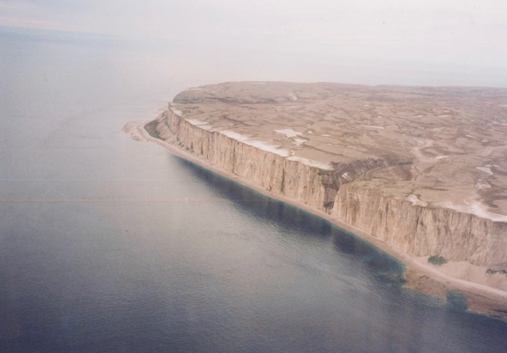
Foto 51) Lasciamo l’isola di Nunavut.

.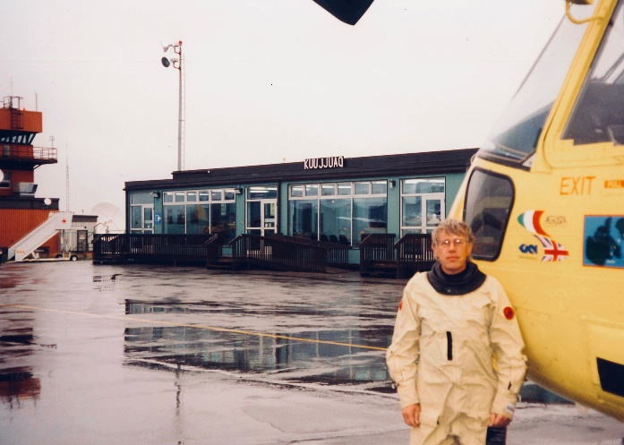
Foto 52 Atterrati a Kuujjuaq.

FOTO 51 52) Verso Goose Bay con tappa a Kuujjuaq. Decolliamo e facciamo prua a sud per raggiungere Kuujjuaq, che si trova veramente sulla terraferma del continente americano, Iqualuit è su un’isola all’estremo nord del Québec, l’isola di Nunavut per gli Inuit e Isola di Baffin per quelli che erano arrivati dopo e ne avevano preso possesso. Dobbiamo attraversare l’ultimo tratto di mare abbastanza esteso da obbligarci a tenere lo scafandro impermeabile, sappiamo però che, una volta a Kuujjuaq potremo togliercelo definitivamente, sarà un grande sollievo. Ci stiamo lasciando alle spalle le famose terre del tanto cercato passaggio a nord ovest, infatti, l’isola di Nunavut chiude il tratto di mare che, tra la baia di Hudson e Mare Artico e poi attraverso lo stretto di Bering e l’Oceano Pacifico, ha questo famoso passaggio. Mi viene in mente un vecchissimo film, con Spencer Tracy, forse avo del nostro pilota in comando, intitolato proprio Passaggio a Nord Ovest, dove un gruppo di esploratori franco inglesi, comunque canadesi, era partito per recarsi a ovest in ricerca del passaggio, tra foreste immense e mille pericoli, trascinandosi dietro anche una grossa barca da usare per l’attraversamento dei tratti di mare, non l’avevano trovato ma avevano tracciato un sentiero per poter riprendere la ricerca più avanti. Arriviamo finalmente a Kuujjuaq e atterriamo dopo due ore e 15 minuti di volo, il tempo era peggiorato nell’ultimo tratto di percorso, le nuvole erano basse e la visibilità si stava riducendo.
Dobbiamo arrivare a Goose Bay. Mentre i piloti si occupano della visita alla torre, io mi occupo del carburante e di fare la solita telefonata. L’unico telefono pubblico di questo aeroporto funziona a moneta canadese, fortunatamente ho in tasca un po’ di moneta locale dato che attualmente sono di stanza presso la Bombardier a Montreal. Uso tutte le monete che ho per riuscire a garantirmi pochi secondi di comunicazione, l’operatrice è gentile a connettermi anche se non ho raggiunto l’ammontare necessario richiestomi; dato che in Italia dovrebbe essere notte fonda, faccio il numero di casa di Pietro, mi sono già preparato il discorso per non perdere tempo. Pietro risponde con voce cavernosa e assonnata, gli faccio velocemente la comunicazione prima che scatti il beep della fine delle monete. Le mie ultime parole erano state: “per favore, avvisa anche mia moglie che tutto va bene”. La telefonata si interrompe all’improvviso, la missione telefonica è compiuta. Solo dopo due giorni, arrivati a Gander, avevo avuto la notizia del quasi dramma che si era verificato quella notte. Infatti, Pietro con grande determinazione e solidarietà, telefonò immediatamente a mia moglie, facendole venire un quasi infarto per l’ora della telefonata e il tono di voce col quale stava parlando. Torniamo al nostro viaggio, i piloti rientrano dalla torre con la notizia che da sud sta arrivando rapidamente una perturbazione con formazioni nuvolose anche a quote elevate e visibilità quasi nulla anche al suolo. La perturbazione non è molto estesa ed è previsto un miglioramento dopo mezzanotte, quindi, se aspettiamo che passi, non potremo più decollare e raggiungere Goose Bay. Jerry decide di decollare immediatamente per cercare di superare l’area con scarsa visibilità, riuscire a fare quota e chiedere un IFR a Goose Bay. Decolliamo e, dopo pochi minuti, rientriamo in aeroporto, la visibilità, appena si sale di pochi piedi è decisamente a zero. I piloti tornano alla torre per capire cosa fare. Mentre io sono all’airstair door, in attesa, di fianco a noi atterra un 206. Mi avvicino ai due piloti che stanno sistemando la macchina, e chiedo loro da dove provenissero, mi rispondono che vengono da sud e che nelle ultime 20 miglia il tempo è stato pessimo, alla mia richiesta di come era la visibilità, mi rispondono che la perturbazione è molto bassa e con visibilità a zero e che loro, nelle ultime 20 miglia, hanno volato molto bassi seguendo il corso del fiume che scende da sud fino a sfociare a nord dell’aeroporto, il fiume si chiama Koksoak e costeggia l’aeroporto, la visibilità è ottima restando al di sotto dei cento piedi. Mi danno un ultimo consiglio, se vogliamo farlo anche noi, dobbiamo fare attenzione alla cascata che incontriamo tra alcune miglia risalendo verso sud. I nostri piloti tornano con le stesse informazioni, i piloti del 206 le avevano passate in anticipo alla torre, permettendo a Jerry e Tim di visionare anche le carte e farsi un’idea del percorso fluviale. Decolliamo per la seconda volta da Kuujjuaq, a bassa quota scendiamo al fiume e a pochi metri di quota, cominciamo a risalire la corrente. La prua è a sud mentre Goose Bay è a sud est. Fortunatamente Jerry decide di non viaggiare ai soliti 150 nodi. Lo spettacolo che ci circonda, lungo le rive, è eccezionale e passa velocemente, vi sono branchi di caribù che attraversano il fiume a nuoto, dozzine di oche gigantesche che si involano dal fiume spaventate dal nostro sopraggiungere. Questo mi accende nella testa un campanello di allarme, penso con timore a un bird strike con una simile massa e a che danni potrebbe fare ad una pala, mi tranquillizzo solo constatando che stiamo viaggiando a meno della metà di 1.1 vne, però le pale se ne fregano della vne, vanno sempre a una velocità elevata, specialmente quelle del rotore di coda che non hanno la stessa capacità strutturale di quelle del rotore principale in caso di bird strike. Superiamo la cascata e sulla riva si intravvedono alcuni orsi, la visibilità e buona e proseguiamo per un’altra mezz’ora prima di uscire improvvisamente dal fronte della perturbazione. Nel frattempo, si è fatto buio. Facciamo rapidamente quota e chiediamo un IFR a Goose Bay, prua a sud est e arriviamo dopo 2 ore e 45 minuti. Atterriamo che è già notte. Rulliamo fino all’area assegnataci, che è quella della Royal Air Force di spettanza al Regno Unito, siamo ospiti della RAF. Goose Bay è sede di una base di addestramento NATO dove tutti i paesi hanno la loro porzione di base perché, periodicamente, sono presenti coi loro mezzi per le esercitazioni congiunte. Durante il rullaggio eravamo passati davanti agli hangar tedeschi e a quelli italiani. La nostra sistemazione è nella palazzina ufficiali della RAF, completamente vuota perché non vi sono esercitazioni in corso. Ci sistemiamo al meglio e ci vengono portate due auto di servizio. La base è così estesa che, per poterci girare, è necessario avere un’auto. Finalmente possiamo cenare dal famoso Jungle Jim, dopo giorni che Jerry ce ne canta le lodi, così scopriamo che Jerry, quel posto, lo aveva frequentato per parecchio tempo. Io ne approfitto per impossessarmi di un mug con il logo di Jungle Jim per la raccolta di mia figlia.

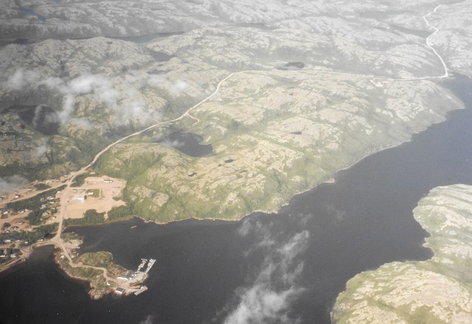
Foto 53) Costa nord del Labrador.

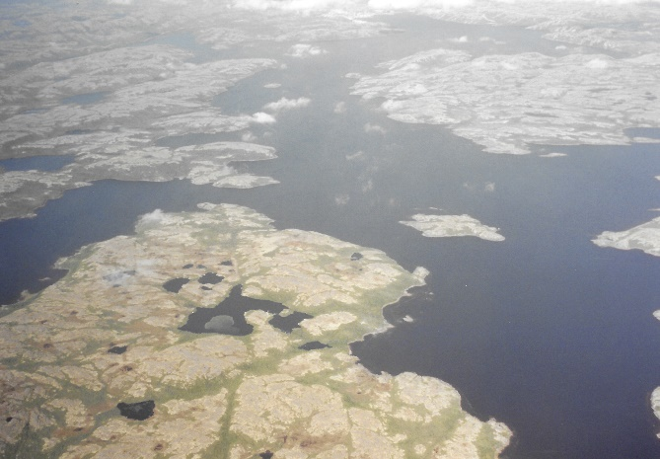
Foto 54) sempre il Labrador.

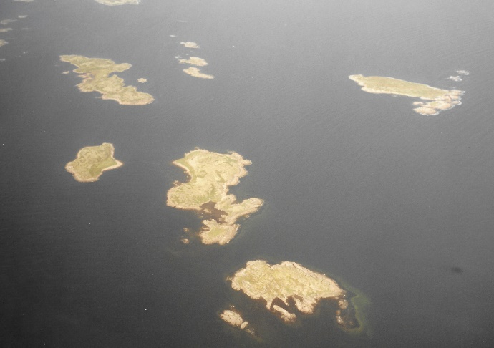
Foto 55) Isole della costa nord nel mare del Labrador.
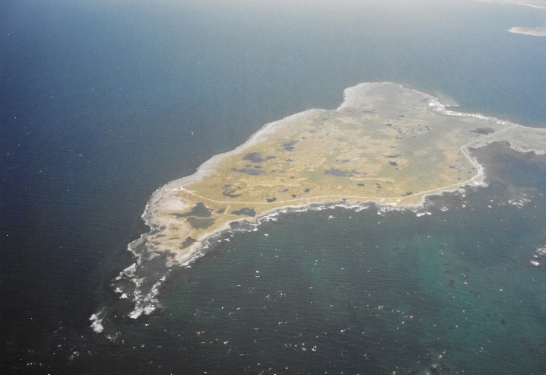
Foto 56) Ancora isole.

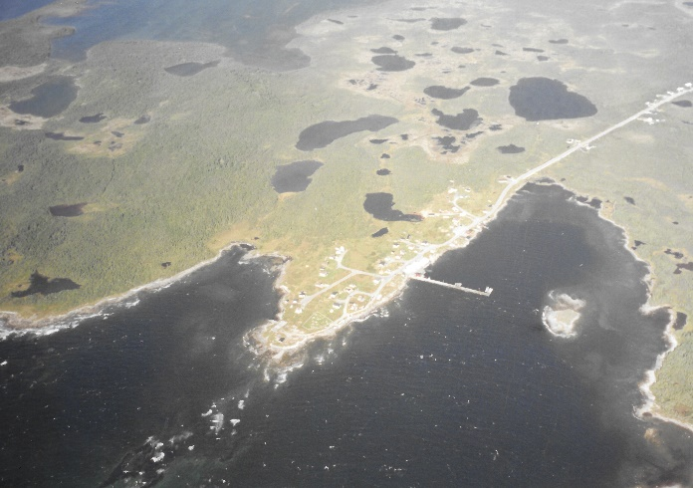
Foto 57) Villaggi sulla costa di Terranova.
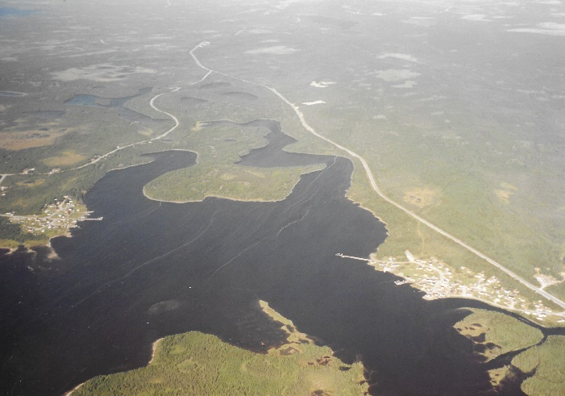
Foto 58) I centri abitati aumentano.
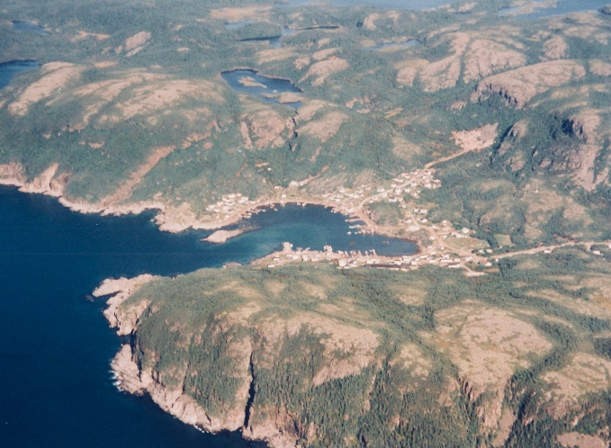
Foto 59) Villaggi sulla costa di Terranova.

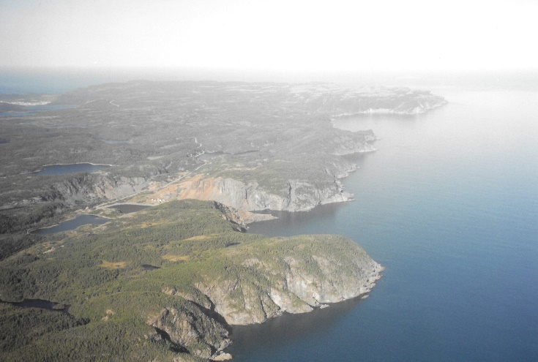
Foto 60) Aree coperte da foreste e insediamenti.
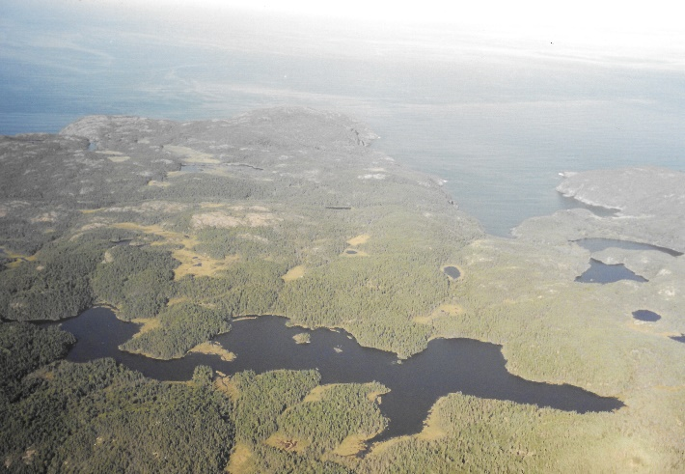
Foto 61) Boschi a perdita d’occhio.

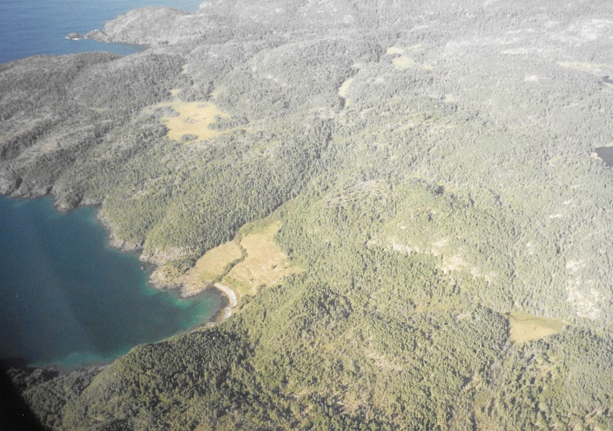
Foto 62) Ancora boschi.

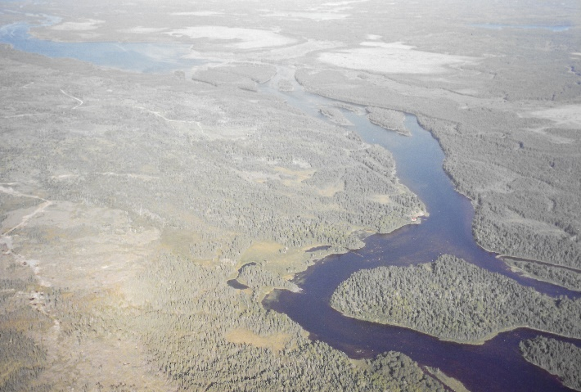
Foto 63) Verso Gander.

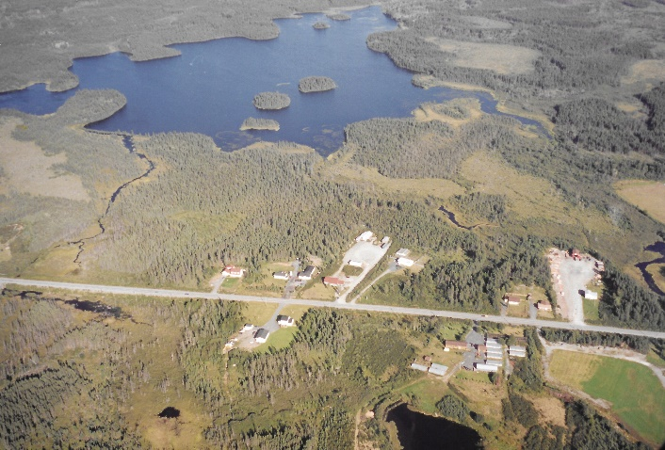
Foto 64) Ci avviciniamo a Gander.
FOTO 53 54 55 56 57 58 59 60 61 62 63 64 65). 2 settembre. Si va a Gander. Ci prepariamo per la partenza, abbiamo stivato gli scafandri da mare del Nord nella cassa del materiale di emergenza, adesso possiamo indossare le normali tute di volo, senza più i sotto tuta di pile, siamo ancora in estate e fa caldo, non siamo più sulla costa est della Groenlandia, ci troviamo alla stessa latitudine di Aberdeen. La macchina è pronta al volo e rifornita, decolliamo e ci dirigiamo sempre a sud, verso l’isola di Terranova, a Gander, sede del SAR canadese della costa est. Il viaggio è ormai rilassante, a Gander ci aspetta la presentazione del nostro elicottero agli equipaggi canadesi che opereranno con esso negli anni futuri. Discutiamo su come dobbiamo fare per presentarci nel modo migliore. Jerry ci istruisce sulle loro procedure, noi cercheremo di attenerci ad esse, dovremo rullare sino alla piazzola indicataci, sarà davanti ai loro hangar, presumiamo che piloti e addetti alla manutenzione saranno tutti schierati davanti agli hangar, apriremo la rampa posteriore, nessuno deve usare l’airstair door, si entra e si esce solo dalla rampa, piloti compresi, aperta la rampa in due si porta subito la barra di traino al carrello anteriore e si posiziona per il traino, ci si riunisce tutti presso la rampa…….e si aspettano gli applausi.
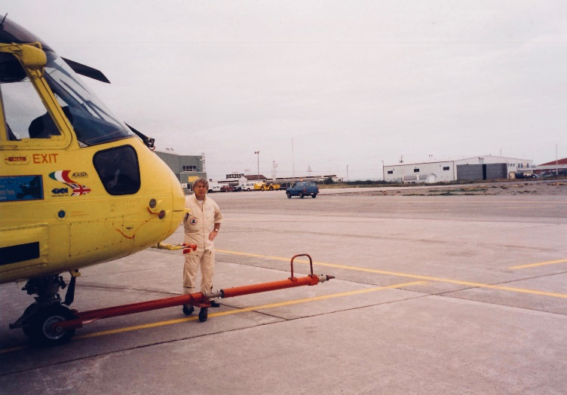
Foto 65 Atterrati Gander.
Ora che il programma dell’arrivo è preparato, possiamo tornare a guardare il panorama. Attraversiamo tratti di mare con molte isole, voliamo a una quota di circa 5000 piedi e sempre a 150 nodi. Le zone abitate sono aumentate come pure le strade che le collegano, vi sono comunque distese immense di foreste che arrivano sino alla costa e senza segni di insediamenti umani. Arriviamo a Gander dopo 2 ore e 15 minuti di volo. Il nostro arrivo era già stato comunicato alla base SAR. L’aeroporto è molto esteso, con piste multiple e lunghe, noto un Antonov russo parcheggiato vicino all’estremità di una di esse. Effettuiamo un lungo rullaggio fino all’area del SAR, raggiungiamo la nostra piazzola, siamo circondati dai CH 46 in dotazione al SAR canadese, sono tutti con gli stessi colori del nostro elicottero, gialli e arancioni. Davanti agli hangar c’è una folla, militari e civili, addirittura famiglie con bambini, operatori con telecamere, questa vista ci mette in agitazione, chi si aspettava una simile accoglienza. Seguiamo la procedura concordata in volo e alla fine tutti si avvicinano per salutarci e conoscerci. Sono giornalisti, operatori televisivi, personale di volo e di manutenzione con le loro famiglie. Ci rendiamo conto che eravamo famosi già prima di arrivare. Subito giornalisti e televisione ci assalgono per le interviste, mandiamo avanti Jerry e Claudio a sopportare l’urto dei media e noi ci dedichiamo alla sistemazione dell’elicottero e al recupero dei nostri bagagli per poi andare in albergo, il comandante della base ha già organizzato tutto, trasporti e alloggio. Dobbiamo portare Angelo Zorzella al pronto soccorso per far controllare la ferita che continua a fargli molto male. Dobbiamo anche prepararci per il giorno successivo, ci sarà la presentazione ufficiale con la partecipazione del Governatore dello stato di Terranova e Labrador.

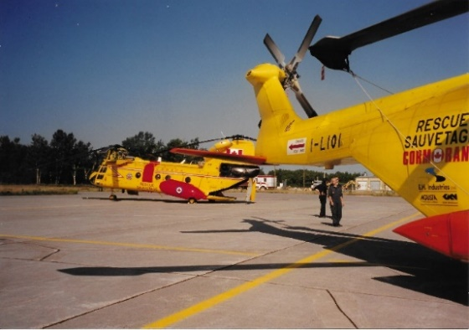
Foto 66) Insieme ai CH 46 del SAR Canadese.
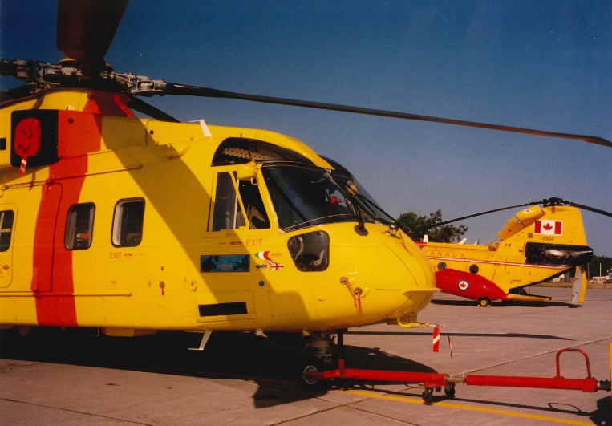
Foto 67) Preparazione per la presentazione ufficiale.

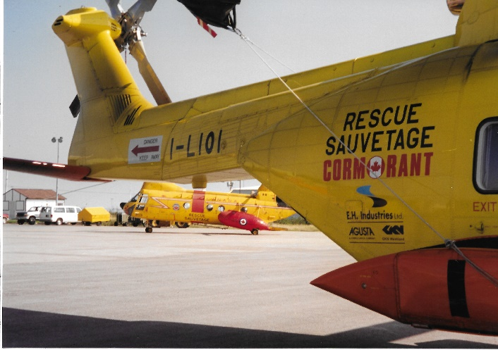
Foto 68) Abbiamo finito la presentazione.
FOTO 66 67 68) 3 settembre. la lunga giornata della presentazione. Ci siamo alzati con comodo, dobbiamo essere alla base per le 9.00, per organizzare la presentazione ufficiale. Abbiamo cucito sulle tute il badge della Mission Cormorant. Mentre facciamo colazione in albergo, arrivano madri con bambini che vengono solo per vederci e chiederci autografi, una bambina ci porta un disegno, fatto da lei, del nostro elicottero. Mi rendo conto che Gander, non essendo una grande città, ha una comunità che in famiglia ha almeno un componente operante nella base, la base stessa è quindi parte della comunità. Questo aspetto mi diventa più evidente quando, andando alla base, noto che si entra senza nessuna procedura di identificazione e non c’è alcun servizio di sorveglianza, si entra e si va direttamente dove si deve andare, tutti ti salutano e ti sorridono. La presentazione ha un copione già preparato, noi dobbiamo decollare e spostarci in fondo alla pista principale e sostarvi. Quando le Autorità e gli ospiti saranno arrivati, un CH 46 decollerà e passerà a prenderci, poi in volo in formazione faremo un largo giro arrivando in volo di fronte agli hangar e alle Autorità dove il CH46 farà un passaggio allontanandosi mentre noi saluteremo e procederemo all’atterraggio, il vecchio e glorioso se ne va e il nuovo e futuro prende il suo posto, questo è il messaggio che questa allegoria vuole rappresentare. Eseguiamo tutto nel migliore dei modi, ci ascoltiamo il discorso del Governatore, che contemporaneamente presenta anche lo stabilimento dei materiali compositi, appena inaugurato, proprio dall’altro lato della strada in cui c’è la base, che produrrà componenti dell’elicottero. È una delle compensazioni industriali del contratto Canada. Tutto termina con un party nel quale a noi, membri dell’equipaggio, viene donata una moneta fior di conio da un dollaro canadese, emessa proprio in quei giorni e con regolare corso legale, con la quale lo Stato di Terranova commemora ufficialmente la nostra trasvolata. Questa moneta, che riporta la figura dell’EH101, ci fa sentire veramente importanti e ci dimostra come il nostro viaggio non sia semplicemente un viaggio. Questa moneta è rimasta nella vetrina di casa mia, la vetrina dove tengo tutte le mie Leica, fino a Pasqua del 2012, quando dei delinquenti hanno svaligiato il mio appartamento e me la hanno rubata, senza toccare neanche una Leica e i relativi obbiettivi, avrei sopportato con minor dolore il furto di una M6 con Summilux 1,4-75. Finalmente si conclude la manifestazione e possiamo veramente rilassarci e organizzare il volo di domani. Domani arriveremo a Shearwater, in Nuova Scozia, la meta finale della nostra gita, dove il 9 settembre inizia il Salone Aeronautico. Dopo di esso ci saranno anche voli a Montreal e a Ottawa per dimostrazioni a Enti e Servizi Governativi, poi l’avventura si concluderà con il rientro, sempre in volo, ad Aberdeen, per continuare il Maturity.
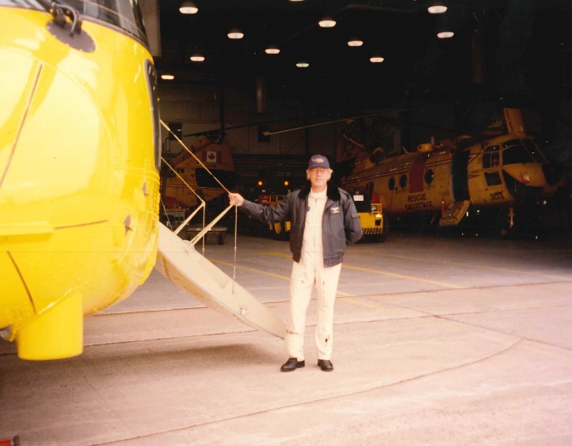
Foto 69) Si lascia Gander.
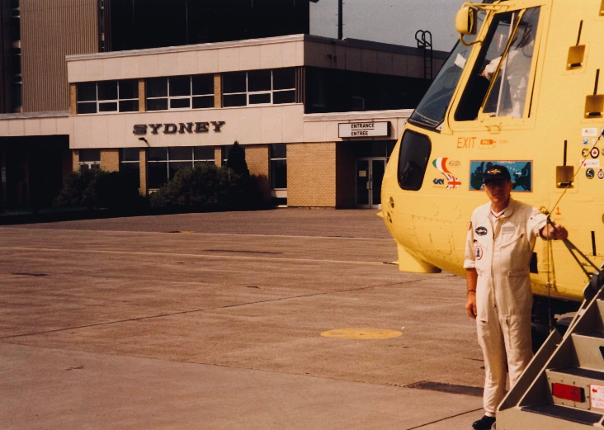
Foto 70) Atterrati a Sydney per il carburante.

FOTO 69 70 71 72) 4 settembre. Si parte per Shearwater. Il nostro elicottero aveva passato la notte nell’hangar SAR, in compagnia di alcuni CH46 in ispezione. La sera prima avevamo completato le attività ispettive e fatto il pieno di carburante. Decolliamo e lasciamo lo stato di Terranova, per dirigerci verso la Nuova Scozia, la rotta è sud ovest e faremo tappa a Sydney, che è già in Nuova Scozia, per il carburante. Non abbiamo fretta, la tappa è lunga, includendo la sosta a Sydney per fare carburante. Si torna sulla terraferma e arriviamo a Shearwater dopo 4 ore e 10 minuti di volo complessivi, sempre fatte a 150 nodi. Questo fatto di volare sempre e solo a questa velocità aveva già cominciato a farmi pensare a che occorrenza era stata assegnata a questa velocità nello spettro d’impiego della macchina e se il Miner non avesse subito modifiche assegnandogli un’occorrenza del 90%. Pensavo anche quali fossero le ragioni che avevano addotto Jerry a dichiarare che la miglior velocità per effettuare tutta la missione era questa, come ho già detto, io avevo fatto tutte le analisi, dedotte dall’attività del Maturity, che dimostravano che la velocità ottimale per la missione era 120 nodi, anche perché avevamo i motori GE, che consumavano meno dei RRTM, ma non era servito a niente. Shearwater è una base del dodicesimo Airwing della Royal Canadian Air Force. Sarà anche la base dove porterò il 15 novembre il PP7 che stiamo allestendo a Mirabel per le prove con formazione di ghiaccio. La base è molto estesa, ha quasi le dimensioni di Goose Bay, mi vien da pensare che questi canadesi non hanno niente da invidiare agli USA, da questo punto di vista. Ci occupiamo di rimessare l’elicottero e prelevare i nostri bagagli. La macchina si fermerà qui per parecchi giorni e farà le dimostrazioni previste dal programma dell’Esposizione. Lo guardo con rimpianto e ammirazione, perché ci ha portato fino ad Halifax senza alcun problema e perché io abbandonerò la compagnia domani mattina per tornare a Mirabel, in Bombardier, per finire l’allestimento del PP7 che il 15 novembre dovrà volare in questa stessa base e cominciare le sue prove.

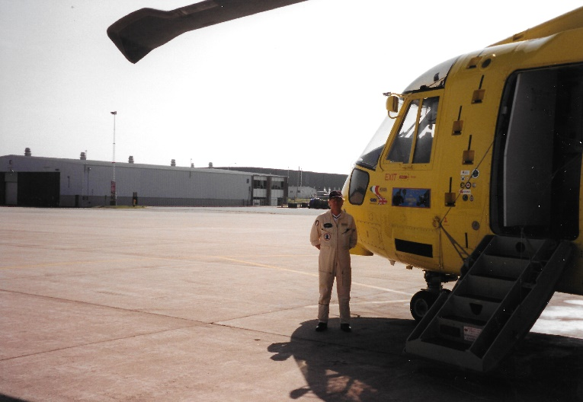
Foto 71) Siamo atterrati finalmente nella base di Shearwater.

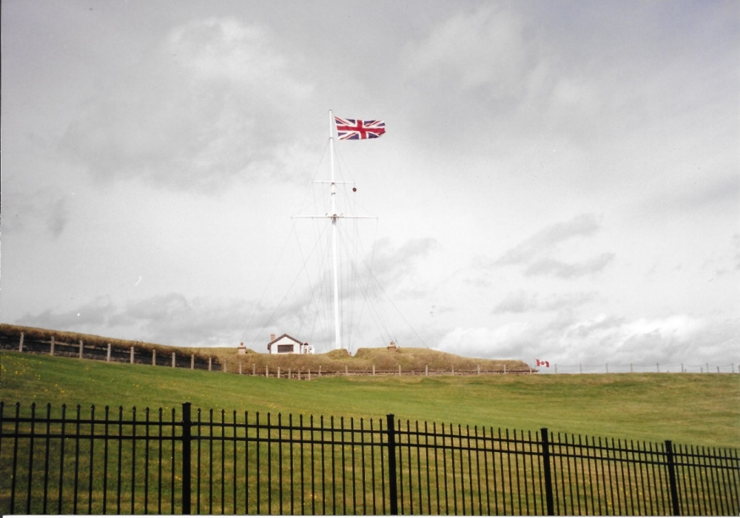
Foto 72) Il forte inglese di Halifax
Non devo dare un addio a questa macchina, la rivedrò a Mirabel, Jerry mi ha promesso che, nel viaggio verso Ottawa, dopo il salone, si fermerà a Mirabel per una dimostrazione alla Bombardier, la vedrò da spettatore. Avevo già in mente cosa fare con il PP9 dopo la chiusura del Maturity, l’anno prossimo. Volevo organizzare un volo in Australia per far conoscere la macchina e dimostrarne le capacità operative e l’affidabilità a tutti quelli che usano Sikorsky o MIL17, sarebbe stato un viaggio molto più semplice perché non si devono attraversare oceani e avrei trovato supporto sia in Jerry Tracy che in Fabio Frisi. Mi sarei rimesso subito a fare la pianificazione da presentare a Orsi al mio rientro a Cascina. Andiamo in albergo, abbiamo di fronte il vecchio forte inglese di Halifax sul quale sventola l’Union Jack. È un segno del destino? Siamo partiti dalla Scozia e siamo arrivati in Nuova Scozia, siamo partiti da un aeroporto che sventolava l’Union Jack e siamo arrivati dove l’Union Jack sventola. Salgo in camera mia e mi sento improvvisamente molto stanco.
Da quel momento sono passati ormai 25 anni e ora, a distanza di 25 anni, mi tornano in mente le sensazioni che provai e comunicai ai miei compagni di viaggio, quando, sceso dall’airstair door, posai i piedi sulla piazzola di Shearwater: “Siamo stanchi ed orgogliosi!”
La stanchezza che allora mi aveva assalito improvvisamente era causata dal repentino calo dell’adrenalina, dopo avermi tenuto attento e vigile per tutti questi giorni, mi aveva abbandonato di colpo, mi sentivo con la mente senza più pensieri e volontà, con un totale disinteresse per quello che avevo intorno, facevo fatica a riordinare le mie idee su quello che avrei dovuto fare domani. L’orgoglio che provavo invece era determinato da quello che avevamo fatto, tutto il viaggio, che sarebbe, in realtà, stato molto monotono, se non avessimo avuto alcuni contrattempi, certamente non legati al viaggio di per sé. Ma in realtà ero orgoglioso del mio elicottero, mio perché così ormai consideravo il PP9, che aveva fatto il suo viaggio nel migliore dei modi, chiedendo solo di riempirlo di carburante al momento giusto, aveva svolto il suo dovere indipendentemente dai telefoni satellitari che funzionavano solo se si sapeva dove si trovava il punto “about there”; dai fucili anti orsi che potevano essere anche pistole Very; dalle disattenzioni dei suoi manutentori che dimenticavano i pollici dentro le cappottature; dai tension link fairings che non gradiscono il volo e vogliono tornare a terra; dai piloti da formula 1 capaci di volare solo a 150 nodi; il caldo, il freddo, la neve, la pioggia, la visibilità; tutte cose che aveva superato senza esitazioni dimostrando le sue capacità operative. Una macchina estremamente affidabile da consegnare al futuro.

